МИНИСТЕРСТВО НАУКИ И ВЫСШЕГО ОБРАЗОВАНИЯ РОССИЙСКОЙ ФЕДЕРАЦИИ
ФЕДЕРАЛЬНОЕ ГОСУДАРСТВЕННОЕ БЮДЖЕТНОЕ ОБРАЗОВАТЕЛЬНОЕ
УЧРЕЖДЕНИЕ ВЫСШЕГО ОБРАЗОВАНИЯ
«РОССИЙСКИЙ ХИМИКО-ТЕХНОЛОГИЧЕСКИЙ УНИВЕРСИТЕТ –
имени Д.И. МЕНДЕЛЕЕВА»
(ФГБОУ ВО РХТУ имени Д.И. Менделеева)
Факультет цифровых технологий и химического инжиниринга
Кафедра логистики и экономической информатики
Учебная дисциплина
«Финансово-инвестиционное проектирование (ФИП)»
ОТЧЁТ ПО ПРАКТИЧЕСКОЙ РАБОТЕ № 4
«Учет странового и геополитического риска инвестиционного проекта»
Объект: Greenfield-завод PFSA-мембран и мембранно-электродных блоков PEM-электролизеров: Германия, Сербия, Вьетнам
Выполнили:
студенты ____ курса, группа ______
____________________________
____________________________
____________________________

Проверил:
доцент, к.т.н. Потапов Г.Г.

Город: ____________________, 2026

1. Цель и задачи работы
Цель работы — оценить размещение Greenfield-завода PFSA/PEM в Германии, Сербии и Вьетнаме с учетом странового и геополитического риска, фискальных условий и трансграничных цепочек поставок. Основной критерий инвестиционного решения — Parent NPV потоков, доступных материнской компании.
- Проверить исходные PDF и происхождение параметров, сохранить нормализованные CSV.
- Рассчитать риск, CAPEX, субсидии, операционные затраты, налоги и календарные денежные потоки.
- Независимо сверить Python с формулами и фактически пересчитанным кэшем Excel.
- Зафиксировать реальные дефекты и противоречия источника в Harness Log.
- Провести граничные проверки, два стресса и три вероятностных сценария; сформулировать инвестиционные выводы.

2. Объект исследования
Объект — производство перфторсульфоновых полимерных мембран и мембранно-электродных блоков для PEM-электролизеров. Проект предусматривает высокотемпературный фторорганический синтез и формование пленок в чистых комнатах ISO4. Альтернативы: Германия (DEU), Сербия (SRB), Вьетнам (VNM).
Таблица 1 — Масштаб проекта
Показатель | Значение | Единица
Базовые инвестиции | 220 000 000 | USD
Номинальный выпуск | 500 000 | м²/год
Постоянные затраты | 5 000 000 | USD/год
Эквивалентный горизонт | 10 | лет
Оборотный капитал | 4 000 000 | USD
Анализ и выводы. Параметры прочитаны из CSV после программного извлечения PDF. Страновые различия изменяют чистые инвестиции, сроки и денежные поступления при одинаковой номинальной мощности.

3. Исходные данные и контроль качества входа
Первичные источники параметров — PDF задания4 и лекция7. Шаблон DOCX задает структуру и оформление отчета. Производственные значения извлечены в CSV с original_text, source_page, единицами и статусом парсинга; повторно прочитаны в типизированные объекты до расчета.
Таблица 2 — Контроль источников
Источник | Файл | SHA256 | Страниц / формат
assignment | C:\work\invest_econom_model\4\app\data\source_assignment.pdf | dd58c7b964677169ccb381a67f14ddfd582bfd7e80ba1cefee2a170283f28004 | 15
lecture7 | C:\work\invest_econom_model\4\app\data\source_lecture7.pdf | ebf2b346feeffac6e608cfe261864bbb05c7e2de954d3cd2158f865ba9fb2540 | 32
report_template | C:\work\invest_econom_model\4\app\data\report_template.docx | cf8b89262c58256410a4d8f80fc3b6a5a47e2166413eb183cea41e67a30189e7 | DOCX
Анализ и выводы. Контрольные копии и их хеши сохранены в data и манифесте запуска. Изменения исходных документов обнаруживаются по SHA256.
Таблица 3 — Исходные параметры: база и фрагментация
Параметр | Техническое имя / источник | Базовый сценарий | Сценарий 2 | Единица
ALL: capex_base | capex_base; PDF стр.2 | 220 000 000 | 220 000 000 | USD
ALL: volume | volume; PDF стр.2 | 500 000 | 500 000 | m2/year
ALL: fixed_opex | fixed_opex; PDF стр.2 | 5 000 000 | 5 000 000 | USD/year
ALL: nwc | nwc; PDF стр.2 | 4 000 000 | 4 000 000 | USD
ALL: wacc | wacc; PDF стр.3 | 0.085 | 0.085 | fraction
DEU: spread | spread; PDF стр.4 | 0 | 0 | fraction
SRB: spread | spread; PDF стр.4 | 0.028 | 0.028 | fraction
VNM: spread | spread; PDF стр.4 | 0.025 | 0.025 | fraction
DEU: volatility | volatility; PDF стр.4 | 1 | 1 | ratio
SRB: volatility | volatility; PDF стр.4 | 1.25 | 1.25 | ratio
VNM: volatility | volatility; PDF стр.4 | 1.35 | 1.35 | ratio
DEU: gpr_base | gpr_base; PDF стр.4 | 0.004 | 0.004 | fraction
SRB: gpr_base | gpr_base; PDF стр.4 | 0.015 | 0.015 | fraction
VNM: gpr_base | gpr_base; PDF стр.4 | 0.016 | 0.016 | fraction
DEU: igpr | igpr; PDF стр.5 | 110 | 165 | index
SRB: igpr | igpr; PDF стр.5 | 250 | 250 | index
VNM: igpr | igpr; PDF стр.5 | 200 | 420 | index
DEU: gamma | gamma; PDF стр.5 | 0.01 | 0.01 | fraction/sigma
SRB: gamma | gamma; PDF стр.5 | 0.012 | 0.012 | fraction/sigma
VNM: gamma | gamma; PDF стр.5 | 0.011 | 0.011 | fraction/sigma
DEU: inflation | inflation; PDF стр.6 | 0.4 | 0.5 | fraction
SRB: inflation | inflation; PDF стр.6 | 0.15 | 0.15 | fraction
VNM: inflation | inflation; PDF стр.6 | 0.1 | 0.1 | fraction
DEU: equip_duty | equip_duty; PDF стр.7 | 0 | 0 | fraction
SRB: equip_duty | equip_duty; PDF стр.7 | 0.01 | 0.01 | fraction
VNM: equip_duty | equip_duty; PDF стр.7 | 0.1 | 0.1 | fraction
DEU: duty_free | duty_free; PDF стр.7 | 1 | 1 | indicator
SRB: duty_free | duty_free; PDF стр.7 | 1 | 1 | indicator
VNM: duty_free | duty_free; PDF стр.7 | 0 | 0 | indicator
DEU: gov_rate | gov_rate; PDF стр.7 | 0.025 | 0.025 | fraction
SRB: gov_rate | gov_rate; PDF стр.7 | 0.058 | 0.058 | fraction
VNM: gov_rate | gov_rate; PDF стр.7 | 0.048 | 0.048 | fraction
DEU: wht | wht; PDF стр.7 | 0 | 0 | fraction
SRB: wht | wht; PDF стр.7 | 0.05 | 0.05 | fraction
VNM: wht | wht; PDF стр.7 | 0.1 | 0.1 | fraction
DEU: subsidy_rate | subsidy_rate; PDF стр.6 | 0.2 | 0.2 | fraction
SRB: subsidy_rate | subsidy_rate; PDF стр.6 | 0.15 | 0.15 | fraction
VNM: subsidy_rate | subsidy_rate; PDF стр.6 | 0.2 | 0.2 | fraction
DEU: approval | approval; PDF стр.6 | 0.85 | 0.85 | fraction
SRB: approval | approval; PDF стр.6 | 0.75 | 0.75 | fraction
VNM: approval | approval; PDF стр.6 | 0.65 | 0.65 | fraction
DEU: clawback | clawback; PDF стр.6 | 0.05 | 0.05 | fraction
SRB: clawback | clawback; PDF стр.6 | 0.15 | 0.15 | fraction
VNM: clawback | clawback; PDF стр.6 | 0.25 | 0.25 | fraction
DEU: subsidy_year | subsidy_year; PDF стр.7 | 4 | 4 | year
SRB: subsidy_year | subsidy_year; PDF стр.7 | 0 | 0 | year
VNM: subsidy_year | subsidy_year; PDF стр.7 | 5 | 5 | year
DEU: raw_base | raw_base; PDF стр.10 | 70 | 70 | USD/m2
SRB: raw_base | raw_base; PDF стр.10 | 62 | 62 | USD/m2
VNM: raw_base | raw_base; PDF стр.10 | 62 | 62 | USD/m2
DEU: logistics_in | logistics_in; PDF стр.10 | 0.03 | 0.03 | fraction
SRB: logistics_in | logistics_in; PDF стр.10 | 0.08 | 0.08 | fraction
VNM: logistics_in | logistics_in; PDF стр.10 | 0.05 | 0.15 | fraction
DEU: lead_days | lead_days; PDF стр.10 | 5 | 5 | day
SRB: lead_days | lead_days; PDF стр.10 | 35 | 35 | day
VNM: lead_days | lead_days; PDF стр.10 | 14 | 45 | day
DEU: input_duty | input_duty; PDF стр.10 | 0 | 0 | fraction
SRB: input_duty | input_duty; PDF стр.10 | 0 | 0 | fraction
VNM: input_duty | input_duty; PDF стр.10 | 0.03 | 0.03 | fraction
DEU: logistics_out | logistics_out; PDF стр.10 | 0.02 | 0.02 | fraction
SRB: logistics_out | logistics_out; PDF стр.10 | 0.05 | 0.05 | fraction
VNM: logistics_out | logistics_out; PDF стр.10 | 0.07 | 0.07 | fraction
DEU: cbam | cbam; PDF стр.11 | 0 | 0 | fraction
SRB: cbam | cbam; PDF стр.11 | 0 | 0.08 | fraction
VNM: cbam | cbam; PDF стр.11 | 0.04 | 0.04 | fraction
DEU: share_eu | share_eu; PDF стр.10 | 1 | 1 | fraction
SRB: share_eu | share_eu; PDF стр.10 | 0.7 | 0.7 | fraction
VNM: share_eu | share_eu; PDF стр.10 | 0.3 | 0.3 | fraction
DEU: share_asia | share_asia; PDF стр.10 | 0 | 0 | fraction
SRB: share_asia | share_asia; PDF стр.10 | 0.3 | 0.3 | fraction
VNM: share_asia | share_asia; PDF стр.10 | 0.7 | 0.7 | fraction
DEU: nominal_tax | nominal_tax; PDF стр.5 | 0.298 | 0.298 | fraction
SRB: nominal_tax | nominal_tax; PDF стр.5 | 0.15 | 0.15 | fraction
VNM: nominal_tax | nominal_tax; PDF стр.5 | 0.2 | 0.2 | fraction
Анализ и выводы. Сценарий2 в этой таблице — В «Фрагментация и торговые войны». Проверены полнота, конечность чисел, единицы, диапазоны ставок, доли рынков и календарь. Все исходные значения сохранены; стрессовые экстремумы не удаляются. Полная таблица входов приведена в приложении.

3.1. Цель, объект и источники
Таблица 4 — Цель, объект и источники
Источник / параметр | Значение | Единица
Задание 4 | 15 | страниц
Лекция 7 | 32 | слайда
Базовый CAPEX | 220 000 000 | USD
Мощность | 500 000 | м²/год
Постоянный OPEX | 5 000 000 | USD/год
Горизонт | 10 | эквивалентных лет
NWC | 4 000 000 | USD
WACC | 8.5 | %/год
Анализ и выводы. Сравнивается Greenfield-завод PFSA-мембран и мембранно-электродных блоков для PEM-электролизеров. Основной критерий — Parent NPV. Параметры извлечены из текстового слоя и геометрических ячеек таблиц PDF, сохранены в восьми нормализованных CSV и повторно прочитаны в frozen dataclass. Извлечено 136 числовых записей с исходным текстом, страницей, единицей и статусом. Полные исходы — data/*.csv; SHA256 и размеры — source_manifest.json/run_manifest.json. Контрольные удельные цены всех трех стран подтверждены; значения не подменялись итогами прошлых практических работ. Учебные налоговые условия не заявляются как актуальное законодательство.

4. Архитектура расчётного решения
Таблица 5 — Поток выполнения
Этап | Поток | Назначение
1 | PDF → CSV → dataclass | Извлечение, происхождение, типизация и валидация
2 | DTO → Calculator → ResultDTO | Независимые математические вычисления
3 | Excel / тесты / Harness | Контроль формул, единиц, календаря и логики
4 | ResultDTO → таблица → график → DOCX | Анализ и воспроизводимое формирование отчетности
Анализ и выводы. Один внешний запуск ApplicationInterface.run передает управление PipelineController. Формулы находятся в калькуляторах; генератор отчета получает уже рассчитанные DTO и не меняет финансовую модель.

4.1. Архитектура и воспроизводимость
Таблица 6 — Архитектура и воспроизводимость
Уровень | Ответственность
ApplicationInterface | CLI, конфигурация, код возврата
PipelineController | Стадии 00–15 и журналирование
PdfExtractionService → DataRepository | PDF → CSV → неизменяемые DTO
CrossBorderSupplyChainEvaluator | Композиция чистых калькуляторов
ScenarioService | Новые объекты A/B/C, edge и stress
ExcelGroundTruthWriter / ComparisonService | Независимые формулы и сверка реального кэша
ChartService / ReportService | Общие CSV и связанные таблица → график → анализ
HarnessLogWriter / ArtifactService | Аудит, manifest, ZIP
Анализ и выводы. Один запуск: python 4/app/main.py. Формулы отсутствуют в интерфейсе, контроллере и DTO. Каждый калькулятор решает узкую математическую задачу и не читает файлы. Тесты и Excel worker запускаются контроллером; субагенты не используются. План и реестры: docs/implementation_plan.md, formula_registry.md, requirements_traceability.md. GRP задания обозначается CRP. Слайды 3–7 лекции7 задают риск; 21–24 — субсидии и потоки; 25–26 — налоговый минимум и WHT. Где лекция не дает отдельной формулы IRR/PI/DPP, определение явно является решением модели.

5. Методика расчёта
Расчет ведется в USD по календарным годам от инвестиционного решения t=0. Базовый и сценарные наборы пересчитываются полностью. Обозначение GRP в задании сопоставлено с CRP. В качестве основной применяется экономически согласованная версия Parent CF; печатная версия PDF используется только для аудита.

5.1. Основные показатели
RISK_CRP
spread × volatility
где spread — спред суверенного дефолта; volatility — отношение волатильностей акций и гособлигаций; CRP — страновая премия. Доли ставки; volatility безразмерна. Источник: задание, стр.12; лекция7: 3. Класс: CountryRiskCalculator.
RISK_GPR
base + gamma × max(0,(IGPR−mean)/sigma)
где base — базовая премия GPR; gamma — доля ставки на одно σ; IGPR — индекс риска; mean=100 и sigma=50 — параметры нормирования из PDF. gamma из п.п./σ переводится в долю/σ. Источник: задание, стр.12; лекция7: 7. Класс: GeopoliticalRiskCalculator.
RISK_RATE
WACC + CRP + GPR
где WACC — базовая стоимость капитала; CRP — страновая премия; GPR — геополитическая премия; r — итоговая годовая ставка. Годовая ставка, r>−1. Источник: задание, стр.12; лекция7: 4. Класс: GeopoliticalRiskCalculator.
NPV
Σ CFt/(1+r)^t; TV=0
где CFt — денежный поток на календарную дату t; r — r_adj соответствующей страны/сценария; T — последний календарный год; TV — терминальная стоимость, принята0. USD; календарь t=0…T. Источник: задание, стр.13; лекция7: 5 (DCF пример); явная календарная сумма — определение модели. Класс: FinancialMetricsCalculator.
IRR
Все вещественные корни Σ CFt xt=0, x>0; IRR=1/x−1
где x=1/(1+IRR) — дисконт-фактор; CFt — календарные потоки. Учитываются все вещественные x>0; отсутствие/множественность корней отмечаются статусом. Доля/год; UNIQUE/NO_ROOT/MULTIPLE_ROOTS. Источник: задание, стр.13 (требование метрики); лекция7: Отдельная формула IRR в лекции не найдена; численный метод документирован. Класс: FinancialMetricsCalculator.
PI
PV положительных CF / |PV отрицательных CF|
где PV — приведенная стоимость по r_adj; положительные CF — поступления; отрицательные CF — все оттоки, включая CAPEX и NWC. Безразмерно; включает поздний NWC отток. Источник: задание, стр.13 (требование метрики); лекция7: Определение выбрано моделью, точный слайд не заявляется. Класс: FinancialMetricsCalculator.
DPP
(t−1)−CumPV(t−1)/PV(t) при первом CumPV≥0
где CumPV(t−1) — накопленный дисконтированный поток до года восстановления; PV(t) — приведенное поступление за этот год. При отсутствии восстановления — NOT_REACHED. Календарные годы; интерполяция внутри года, NOT_REACHED. Источник: задание, стр.13 (требование метрики); лекция7: Определение интерполяции принято моделью. Класс: FinancialMetricsCalculator.
SCENARIO
E=Σ pNPV; Var=Σp(NPV−E)²; σ=√Var
где p — вероятность дискретного сценария; NPV — Parent NPV сценария; E — математическое ожидание; Var — дисперсия; σ — стандартное отклонение. USD; USD²; USD. Дискретные сценарии, не Monte Carlo. Источник: задание, стр.14–15; лекция7: Метод дискретного ожидания; точный слайд не заявляется. Класс: ScenarioAggregationCalculator.

5.2. Стоимостные и ресурсные показатели
CAPEX_GROSS
CAPEX_base(1+inflation)(1+equip_duty(1−duty_free))
где CAPEX_base — базовые инвестиции; inflation — структурное удорожание; equip_duty — пошлина на оборудование; duty_free∈{0,1} — освобождение. USD t0. Источник: задание, стр.12; лекция7: 22,24. Класс: CAPEXAndSubsidyCalculator.
SUBSIDY_PV
gross × alpha × Papproval × (1−Pclawback)/(1+rgov)^tsub
где gross — CAPEX до субсидии; alpha — доля гранта; Papproval/Pclawback — вероятности одобрения/отзыва; rgov — ставка гособлигаций; tsub — календарный год поступления. Ожидаемая PV, USD, не гарантированный грант. Источник: задание, стр.12; лекция7: 21,22,24. Класс: CAPEXAndSubsidyCalculator.
CAPEX_NET
gross−subsidy_PV; CF0=−net
где gross — инвестиции до гранта; subsidy_PV — ожидаемая приведенная субсидия; net — чистые инвестиции; CF0 — начальный денежный поток. USD; субсидия второй раз не поступает. Источник: задание, стр.8,12; лекция7: 24. Класс: CAPEXAndSubsidyCalculator.
SUPPLY_PRICE
shareEU PriceEU + shareAsia PriceAsia
где shareEU/shareAsia — доли рынков; PriceEU/PriceAsia — контрактные цены соответствующих рынков; сумма долей равна1. USD/m². Источник: задание, стр.9–12; лекция7: 23. Класс: TariffAndLogisticsCalculator.
REVENUE
Volume × [weighted(1−out)−shareEU PriceEU CBAM]
где Volume — выпуск в календарном году; weighted — взвешенная контрактная цена; out — доля выходной логистики; CBAM — ставка только на отгрузки в ЕС. USD/year; CBAM только с контрактных отгрузок в ЕС. Источник: задание, стр.12; лекция7: 23. Класс: TariffAndLogisticsCalculator.
OPEX
Volume × raw(1+input_duty+in)+fixed × load
где raw — базовая удельная цена сырья; input_duty/in — пошлина/входная логистика; fixed — годовые постоянные затраты; load — годовой эквивалент загрузки. USD/year; пошлина и логистика аддитивны. Источник: задание, стр.12; лекция7: 23. Класс: TariffAndLogisticsCalculator.
DEPRECIATION
netCAPEX / N × load
где netCAPEX — чистая амортизируемая база; N — эквивалентные годы эксплуатации; load — доля полного года; D&A — амортизация. USD/year; сумма D&A=netCAPEX. Источник: задание, стр.2,8; лекция7: 23 (D&A), база уточнена заданием. Класс: DepreciationCalculator.
CIT
max(0,max(EBIT min(nominal,holiday)−credit,EBIT floor))
где EBIT — прибыль до процентов и налога; nominal/holiday — номинальная/льготная ставки; credit — R&D вычет; floor — минимальная ставка15%; cash tax — неотрицательная денежная выплата. USD/year; без cash refund. Буквальная версия без max(0,…). Источник: задание, стр.5,13; лекция7: 17,21,23,25. Класс: FiscalTaxCalculator.
FCFF
investment + EBIT−cashTax+D&A−NWC_change
где investment — CF инвестиций, включая CF0; EBIT — операционная прибыль; cashTax — CIT; D&A — амортизация; NWC_change — увеличение вложенного оборотного капитала. USD/calendar year; NWC положителен при вложении. Источник: задание, стр.8,13; лекция7: 23. Класс: CashFlowCalculator.
WHT_ECONOMIC
investment+NWC_effect+operating−max(0,operating)WHT
где operating — EBIT−cashTax+D&A; WHT — ставка налога у источника; NWC_effect=−NWC_change; investment — инвестиционный CF. Предполагается распределение100% положительного operating. USD; payout=100% положительного operating CF. Источник: задание, стр.13; лекция7: 25–26 (контуры WHT); приоритет заданию. Класс: WithholdingTaxCalculator.
WHT_LITERAL
IF(FCFF≤0,FCFF−NWC_change(1−WHT),FCFF−NWC_change)
где FCFF — локальный денежный поток с NWC; NWC_change — изменение вложенного оборотного капитала; WHT — ставка удержания. Только контроль SOURCE_CONFLICT/NON_AUTHORITATIVE. Точная запись PDF; SOURCE_CONFLICT/NON_AUTHORITATIVE. Источник: задание, стр.13; лекция7: Не эквивалентна текстовому принципу. Класс: WithholdingTaxCalculator.

6. Результаты расчёта
Таблица 7 — Сводные рассчитанные показатели
Метрика | Значение | Единица измерения | Статус
DEU / local / NPV | -58.3947 | млн USD | РАССЧИТАНО
DEU / local / IRR | 5.7362 | %/год | РАССЧИТАНО
DEU / local / PI | 0.7805 | отношение | РАССЧИТАНО
DEU / local / DPP | NOT_REACHED | календарный год | НЕ ДОСТИГНУТО В ГОРИЗОНТЕ
DEU / parent / NPV | -58.3947 | млн USD | РАССЧИТАНО
DEU / parent / IRR | 5.7362 | %/год | РАССЧИТАНО
DEU / parent / PI | 0.7805 | отношение | РАССЧИТАНО
DEU / parent / DPP | NOT_REACHED | календарный год | НЕ ДОСТИГНУТО В ГОРИЗОНТЕ
SRB / local / NPV | -92.4147 | млн USD | РАССЧИТАНО
SRB / local / IRR | 8.3412 | %/год | РАССЧИТАНО
SRB / local / PI | 0.6012 | отношение | РАССЧИТАНО
SRB / local / DPP | NOT_REACHED | календарный год | НЕ ДОСТИГНУТО В ГОРИЗОНТЕ
SRB / parent / NPV | -99.3501 | млн USD | РАССЧИТАНО
SRB / parent / IRR | 7.5422 | %/год | РАССЧИТАНО
SRB / parent / PI | 0.5713 | отношение | РАССЧИТАНО
SRB / parent / DPP | NOT_REACHED | календарный год | НЕ ДОСТИГНУТО В ГОРИЗОНТЕ
VNM / local / NPV | -126.636 | млн USD | РАССЧИТАНО
VNM / local / IRR | 4.7864 | %/год | РАССЧИТАНО
VNM / local / PI | 0.4907 | отношение | РАССЧИТАНО
VNM / local / DPP | NOT_REACHED | календарный год | НЕ ДОСТИГНУТО В ГОРИЗОНТЕ
VNM / parent / NPV | -138.778 | млн USD | РАССЧИТАНО
VNM / parent / IRR | 3.3707 | %/год | РАССЧИТАНО
VNM / parent / PI | 0.4419 | отношение | РАССЧИТАНО
VNM / parent / DPP | NOT_REACHED | календарный год | НЕ ДОСТИГНУТО В ГОРИЗОНТЕ
Анализ и выводы. Показатели рассчитаны для Local и Parent потоков отдельно. Если восстановление дисконтированных инвестиций не достигнуто к окончанию проекта, DPP не экстраполируется. Страновые факторы и годовые результаты раскрыты далее в связанных аналитических блоках.

6.1. Страновой и геополитический риск
Таблица 8 — Страновой и геополитический риск
Страна | WACC, % | CRP, % | GPR, % | r_adj, %
DEU | 8.5 | 0 | 0.6 | 9.1
SRB | 8.5 | 3.5 | 5.1 | 17.1
VNM | 8.5 | 3.375 | 3.8 | 15.675
На рисунке 1 показаны результаты таблицы 8: страновой и геополитический риск.
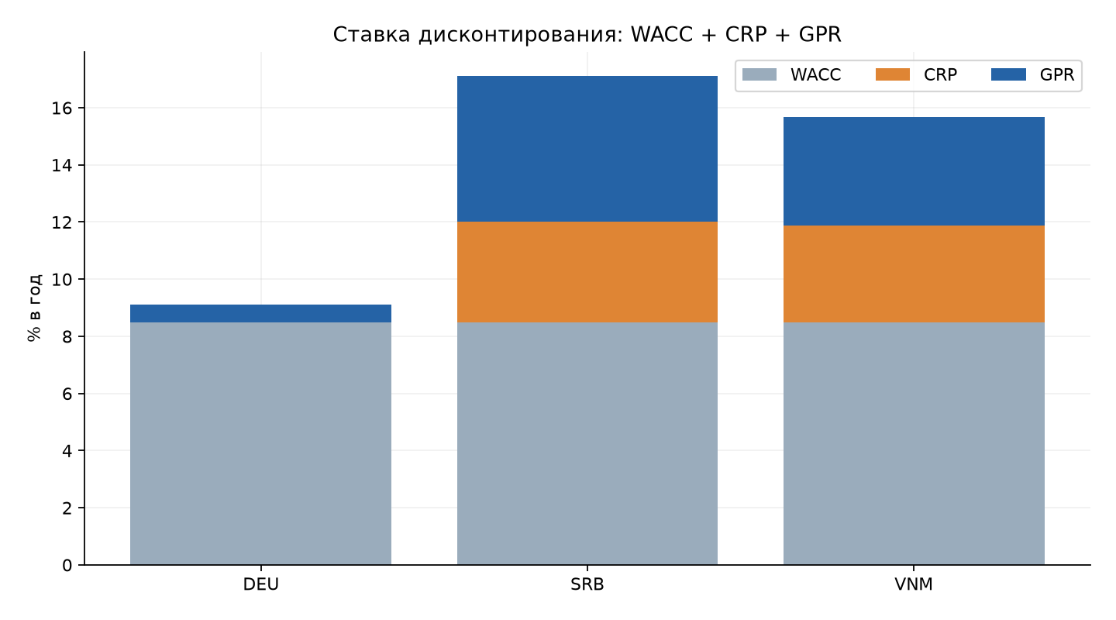
Рисунок 1 — Страновой и геополитический риск. Источник: risk_rates.csv; код 01_risk.
Анализ и выводы. DEU: r_adj=9.100%; SRB: r_adj=17.100%; VNM: r_adj=15.675%. У SRB GPR=5.10% при IGPR=250; у VNM CRP=3.375%. Разница ставок уменьшает PV поздних поступлений. Gamma конвертирована из п.п./σ в долю/σ. Рост IGPR меняет ставку, но не создает произвольное сокращение выручки; заданный фрахтовый стресс моделируется отдельно в OPEX.

6.2. CAPEX и ожидаемая субсидия
Таблица 9 — CAPEX и ожидаемая субсидия
Страна | Gross, млн USD | PV субсидии, млн USD | Net, млн USD | Год субсидии
DEU | 308 | 45.0638 | 262.9362 | 4
SRB | 253 | 24.1931 | 228.8069 | 0
VNM | 266.2 | 20.5308 | 245.6692 | 5
На рисунке 2 показаны результаты таблицы 9: capex и ожидаемая субсидия.
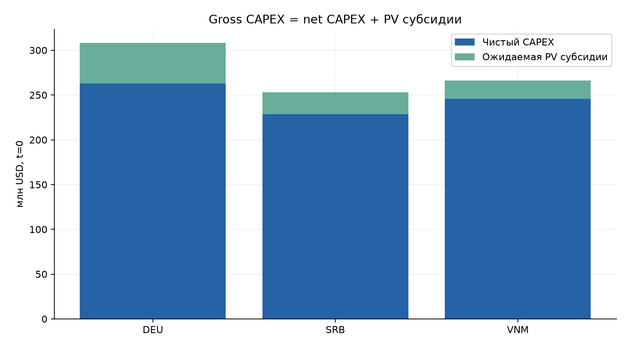
Рисунок 2 — CAPEX и ожидаемая субсидия. Источник: capex.csv; код 02_capex.
Анализ и выводы. Чистые инвестиции: DEU 262.936 млн USD; SRB 228.807 млн USD; VNM 245.669 млн USD. Субсидия умножается на вероятность одобрения и сохранения гранта, затем дисконтируется по доходности суверенных облигаций. Это ожидаемая приведенная оценка, а не гарантированный денежный грант. Вся PV уже уменьшает CF0 и базу амортизации. В год фактического перечисления второй положительный CF не создается. В SRB пошлина на оборудование 1% нейтрализована duty_free=1.

6.3. Сырье, рынки, логистика и CBAM
Таблица 10 — Сырье, рынки, логистика и CBAM
Страна | Сырье base | Сырье landed | Цена weighted | Цена net | CBAM/м² | Lead time, дней
DEU | 70 | 72.1 | 180 | 176.4 | 0 | 5
SRB | 62 | 66.96 | 174 | 165.3 | 0 | 35
VNM | 62 | 66.96 | 166 | 152.22 | 2.16 | 14
На рисунке 3 показаны результаты таблицы 10: сырье, рынки, логистика и cbam.
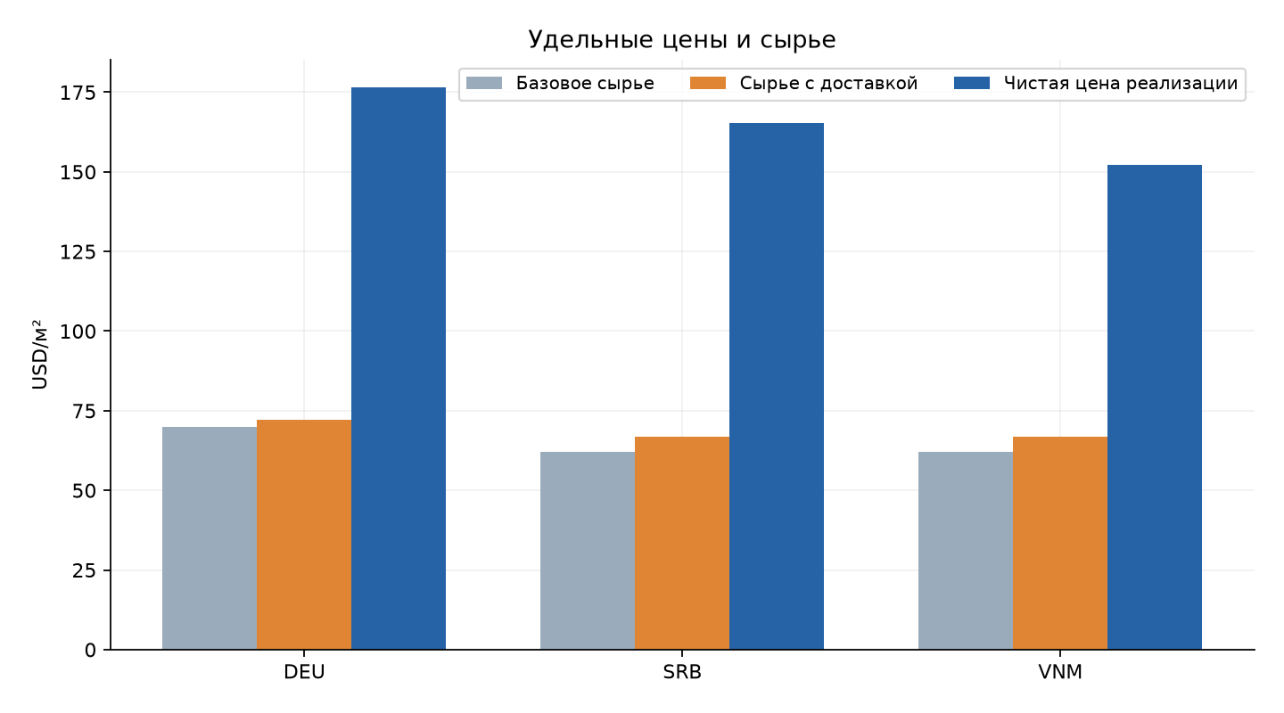
Рисунок 3 — Сырье, рынки, логистика и CBAM. Источник: supply_chains.csv; код 03_supply.
Анализ и выводы. Все удельные денежные значения — USD/м². У VNM 166×(1−0,07)−0,30×180×0,04=152.22 USD/м²; CBAM составляет 2.16 USD/м² всего выпуска и относится только к ЕС. Сырье SRB и VNM имеет одинаковую landed-стоимость при разных сочетаниях фрахта и пошлин. Пошлина на оборудование не повторяется в OPEX, входная логистика не включается в стоимость реализации. Конкретная матрица рынков таблицы2 имеет приоритет перед общим описанием 85% экспорта на стр.2.

6.4. Календарь, амортизация и NWC
Таблица 11 — Календарь, амортизация и NWC
Страна | Первый t | Последний t | Load first/last | Σ экв. лет | Σ D&A, млн USD | NWC draw/release t
DEU | 4 | 13 | 1/1 | 10 | 262.9362 | 3/13
SRB | 3 | 12 | 1/1 | 10 | 228.8069 | 2/12
VNM | 3 | 13 | 0.5/0.5 | 10 | 245.6692 | 2/13
На рисунке 4 показаны результаты таблицы 11: календарь, амортизация и nwc.
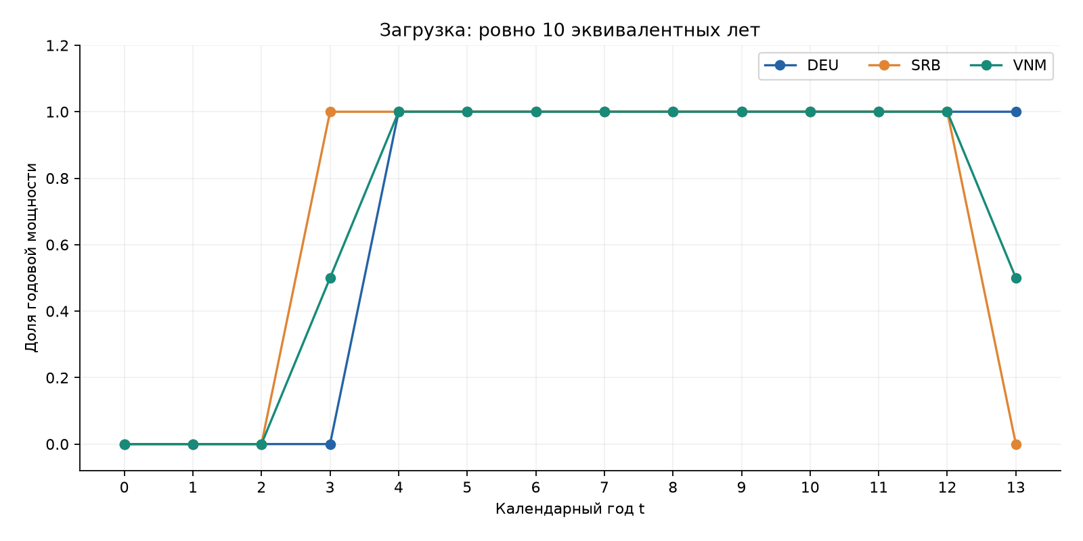
Рисунок 4 — Календарь, амортизация и NWC. Источник: time_schedule.csv; код 04_calendar.
Анализ и выводы. Начало эксплуатации — DEU t4, SRB t3, VNM t3. У VNM первая и последняя точки загрузки равны 0,5; девять промежуточных лет — 1. Сумма нагрузок каждого завода равна 10, сумма D&A — соответствующему net CAPEX. В полугодиях VNM постоянный OPEX равен 2,5 млн USD. NWC_cash_effect = −4 млн при вложении и +4 млн при возврате, сумма равна нулю. NWC_change имеет противоположный знак и вычитается из FCFF. Подтвержденные календарные границы и события NWC сохранены в chart_features.csv; перегибы и асимптоты не утверждаются.

6.5. Годовые локальные и материнские денежные потоки
Таблица 12 — Годовые локальные и материнские денежные потоки
Страна | t | Revenue | OPEX | CIT | NWC cash | Local CF | Parent CF
DEU | 0 | 0 | 0 | 0 | -0 | -262.9362 | -262.9362
DEU | 1 | 0 | 0 | 0 | -0 | 0 | 0
DEU | 2 | 0 | 0 | 0 | -0 | 0 | 0
DEU | 3 | 0 | 0 | 0 | -4 | -4 | -4
DEU | 4 | 88.2 | 41.05 | 5.2152 | -0 | 41.9348 | 41.9348
DEU | 5 | 88.2 | 41.05 | 5.2152 | -0 | 41.9348 | 41.9348
DEU | 6 | 88.2 | 41.05 | 5.2152 | -0 | 41.9348 | 41.9348
DEU | 7 | 88.2 | 41.05 | 5.2152 | -0 | 41.9348 | 41.9348
DEU | 8 | 88.2 | 41.05 | 5.2152 | -0 | 41.9348 | 41.9348
DEU | 9 | 88.2 | 41.05 | 5.2152 | -0 | 41.9348 | 41.9348
DEU | 10 | 88.2 | 41.05 | 5.2152 | -0 | 41.9348 | 41.9348
DEU | 11 | 88.2 | 41.05 | 5.2152 | -0 | 41.9348 | 41.9348
DEU | 12 | 88.2 | 41.05 | 5.2152 | -0 | 41.9348 | 41.9348
DEU | 13 | 88.2 | 41.05 | 5.2152 | 4 | 45.9348 | 45.9348
SRB | 0 | 0 | 0 | 0 | -0 | -228.8069 | -228.8069
SRB | 1 | 0 | 0 | 0 | -0 | 0 | 0
SRB | 2 | 0 | 0 | 0 | -4 | -4 | -4
SRB | 3 | 82.65 | 38.48 | 3.1934 | -0 | 40.9766 | 38.9278
SRB | 4 | 82.65 | 38.48 | 3.1934 | -0 | 40.9766 | 38.9278
SRB | 5 | 82.65 | 38.48 | 3.1934 | -0 | 40.9766 | 38.9278
SRB | 6 | 82.65 | 38.48 | 3.1934 | -0 | 40.9766 | 38.9278
SRB | 7 | 82.65 | 38.48 | 3.1934 | -0 | 40.9766 | 38.9278
SRB | 8 | 82.65 | 38.48 | 3.1934 | -0 | 40.9766 | 38.9278
SRB | 9 | 82.65 | 38.48 | 3.1934 | -0 | 40.9766 | 38.9278
SRB | 10 | 82.65 | 38.48 | 3.1934 | -0 | 40.9766 | 38.9278
SRB | 11 | 82.65 | 38.48 | 3.1934 | -0 | 40.9766 | 38.9278
SRB | 12 | 82.65 | 38.48 | 3.1934 | 4 | 44.9766 | 42.9278
SRB | 13 | 0 | 0 | 0 | -0 | 0 | 0
VNM | 0 | 0 | 0 | 0 | -0 | -245.6692 | -245.6692
VNM | 1 | 0 | 0 | 0 | -0 | 0 | 0
VNM | 2 | 0 | 0 | 0 | -4 | -4 | -4
VNM | 3 | 38.055 | 19.24 | 0.9797 | -0 | 17.8353 | 16.0517
VNM | 4 | 76.11 | 38.48 | 1.9595 | -0 | 35.6705 | 32.1035
VNM | 5 | 76.11 | 38.48 | 1.9595 | -0 | 35.6705 | 32.1035
VNM | 6 | 76.11 | 38.48 | 1.9595 | -0 | 35.6705 | 32.1035
VNM | 7 | 76.11 | 38.48 | 1.9595 | -0 | 35.6705 | 32.1035
VNM | 8 | 76.11 | 38.48 | 1.9595 | -0 | 35.6705 | 32.1035
VNM | 9 | 76.11 | 38.48 | 1.9595 | -0 | 35.6705 | 32.1035
VNM | 10 | 76.11 | 38.48 | 1.9595 | -0 | 35.6705 | 32.1035
VNM | 11 | 76.11 | 38.48 | 1.9595 | -0 | 35.6705 | 32.1035
VNM | 12 | 76.11 | 38.48 | 2.6126 | -0 | 35.0174 | 31.5156
VNM | 13 | 38.055 | 19.24 | 1.3063 | 4 | 21.5087 | 19.7578
На рисунке 5 показаны результаты таблицы 12: годовые локальные и материнские денежные потоки.
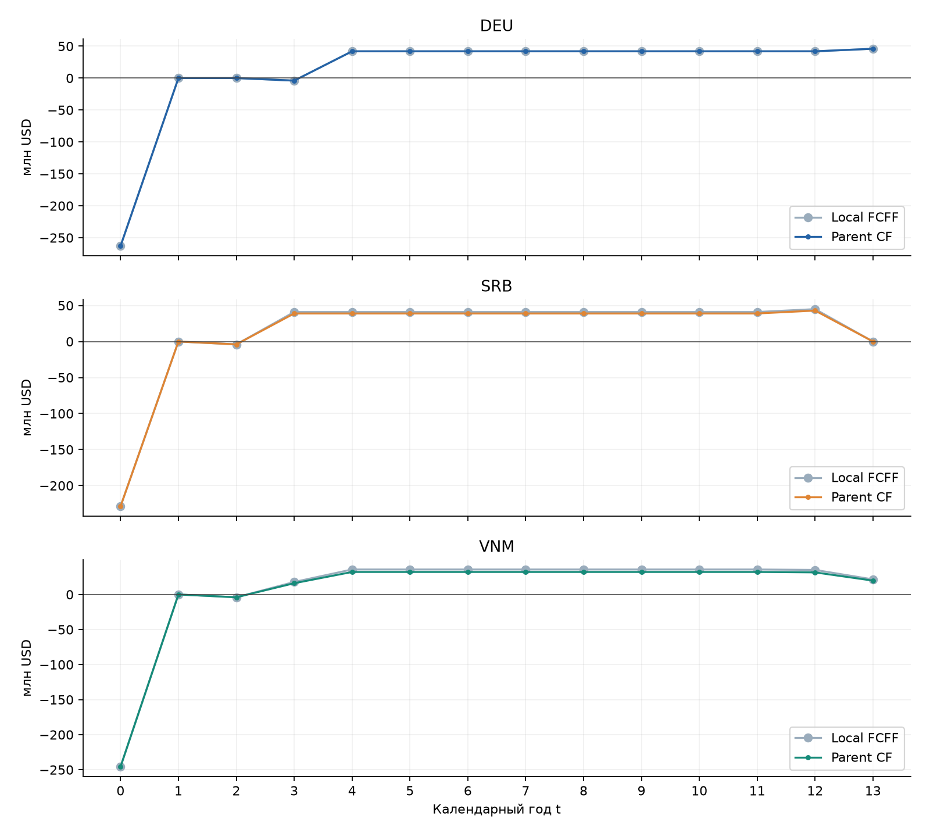
Рисунок 5 — Годовые локальные и материнские денежные потоки. Источник: annual_cashflows.csv; код 05_cashflows.
Анализ и выводы. Денежные столбцы в млн USD, без округления в расчетах. CAPEX находится только в t0, NWC — в заданные годы. WHT уменьшает только положительный операционный поток после CIT. Принято распределение 100% такого потока: отсутствие payout ratio и юридических ограничений раскрыто как допущение. Стоимость WHT по NPV: DEU 0.000 млн USD; SRB 6.935 млн USD; VNM 12.142 млн USD. После завершения SRB в t12 строка t13 нулевая. Весь общий календарь 0…13 сохраняется в метриках; нулевые годы до ввода не сжимаются.

6.6. Накопленный дисконтированный поток и DPP
Таблица 13 — Накопленный дисконтированный поток и DPP
Страна | Конечный CumPV, млн USD | DPP | Статус
DEU | -58.3947 | — | NOT_REACHED
SRB | -99.3501 | — | NOT_REACHED
VNM | -138.778 | — | NOT_REACHED
На рисунке 6 показаны результаты таблицы 13: накопленный дисконтированный поток и dpp.
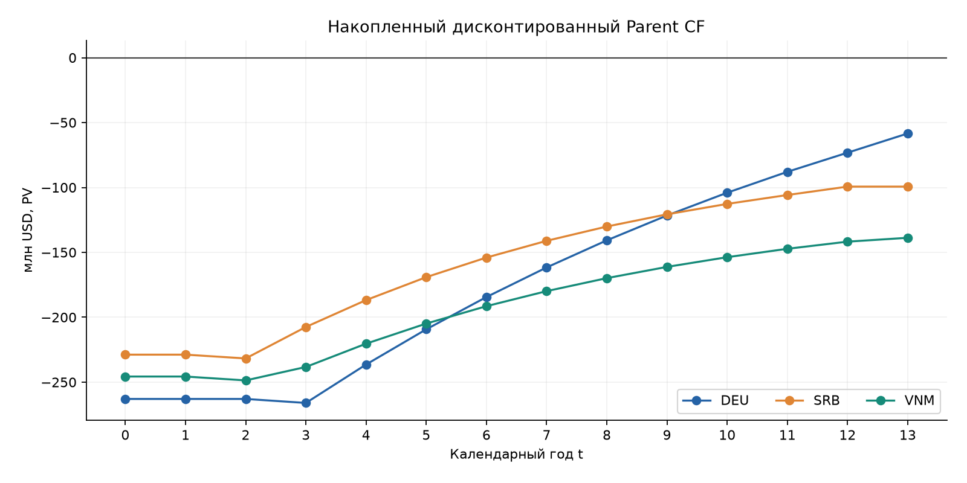
Рисунок 6 — Накопленный дисконтированный поток и DPP. Источник: cumulative.csv; код 06_cumulative.
Анализ и выводы. Кривые не достигают нуля к окончанию проекта: DPP=NOT_REACHED у всех стран. Число лет окупаемости за пределами наблюдаемого горизонта не экстраполируется. Каждое поступление дисконтируется по фактическому календарному t; задержка запуска ухудшает PV, даже если эквивалентный объем производства одинаков. Терминальная стоимость TV=0, поскольку методика ее расчета не задана.

6.7. Налоги, R&D credit и Pillar 2
Таблица 14 — Налоги, R&D credit и Pillar 2
Страна | t | EBIT, млн USD | Режим, % | Credit, млн USD | CIT, млн USD
DEU | 4 | 20.8564 | 29.8 | 1 | 5.2152
DEU | 5 | 20.8564 | 29.8 | 1 | 5.2152
DEU | 6 | 20.8564 | 29.8 | 1 | 5.2152
DEU | 7 | 20.8564 | 29.8 | 1 | 5.2152
DEU | 8 | 20.8564 | 29.8 | 1 | 5.2152
DEU | 9 | 20.8564 | 29.8 | 1 | 5.2152
DEU | 10 | 20.8564 | 29.8 | 1 | 5.2152
DEU | 11 | 20.8564 | 29.8 | 1 | 5.2152
DEU | 12 | 20.8564 | 29.8 | 1 | 5.2152
DEU | 13 | 20.8564 | 29.8 | 1 | 5.2152
SRB | 3 | 21.2893 | 15 | 0 | 3.1934
SRB | 4 | 21.2893 | 15 | 0 | 3.1934
SRB | 5 | 21.2893 | 15 | 0 | 3.1934
SRB | 6 | 21.2893 | 15 | 0 | 3.1934
SRB | 7 | 21.2893 | 15 | 0 | 3.1934
SRB | 8 | 21.2893 | 15 | 0 | 3.1934
SRB | 9 | 21.2893 | 15 | 0 | 3.1934
SRB | 10 | 21.2893 | 15 | 0 | 3.1934
SRB | 11 | 21.2893 | 15 | 0 | 3.1934
SRB | 12 | 21.2893 | 15 | 0 | 3.1934
VNM | 3 | 6.5315 | 15 | 0 | 0.9797
VNM | 4 | 13.0631 | 15 | 0 | 1.9595
VNM | 5 | 13.0631 | 15 | 0 | 1.9595
VNM | 6 | 13.0631 | 15 | 0 | 1.9595
VNM | 7 | 13.0631 | 15 | 0 | 1.9595
VNM | 8 | 13.0631 | 15 | 0 | 1.9595
VNM | 9 | 13.0631 | 15 | 0 | 1.9595
VNM | 10 | 13.0631 | 15 | 0 | 1.9595
VNM | 11 | 13.0631 | 15 | 0 | 1.9595
VNM | 12 | 13.0631 | 20 | 0 | 2.6126
VNM | 13 | 6.5315 | 20 | 0 | 1.3063
На рисунке 7 показаны результаты таблицы 14: налоги, r&d credit и pillar 2.
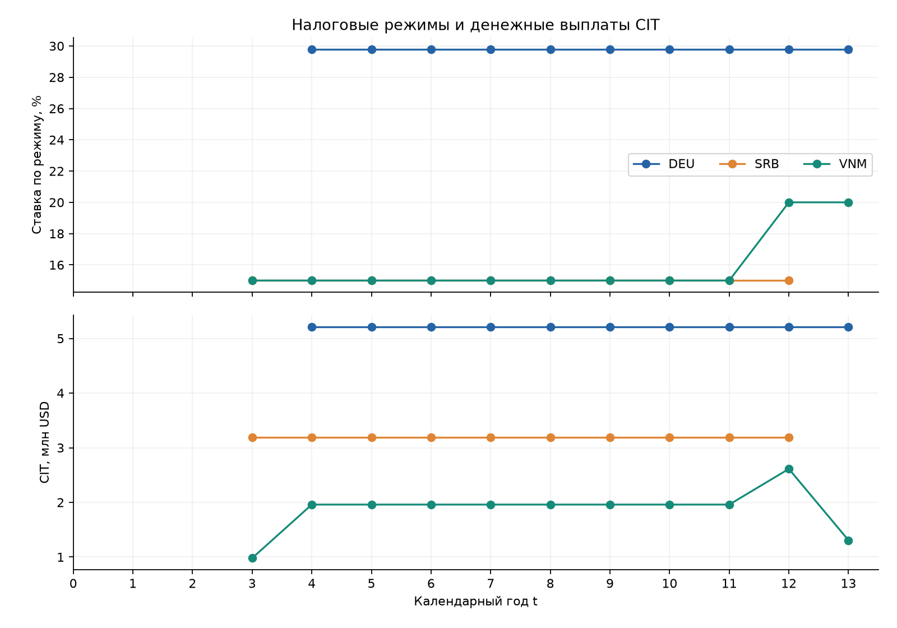
Рисунок 7 — Налоги, R&D credit и Pillar 2. Источник: taxation.csv; код 07_taxation.
Анализ и выводы. VNM: t3–11 15%, t12–13 20%; SRB: 15% от прямых продаж без IP Box; DEU: 29,80% до годового R&D credit 1 млн USD, с ограничением пола 15%. Напечатанная формула для отрицательного EBIT сохранена как контрольная; основная модель не создает неподтвержденных денежных налоговых возвратов. Эффект замены cash_tax буквальной формулой на базовый Parent NPV: DEU 0.000000 млн USD; SRB 0.000000 млн USD; VNM 0.000000 млн USD. В данном наборе входов это не означает эквивалентности методов при убытках.

6.8. Базовые инвестиционные показатели
Таблица 15 — Базовые инвестиционные показатели
Страна / поток | NPV, млн USD | IRR, % | PI | PV+, млн USD | |PV−|, млн USD | DPP
DEU / local | -58.3947 | 5.7362 | 0.7805 | 207.6217 | 266.0165 | NOT_REACHED
DEU / parent | -58.3947 | 5.7362 | 0.7805 | 207.6217 | 266.0165 | NOT_REACHED
SRB / local | -92.4147 | 8.3412 | 0.6012 | 139.3093 | 231.7239 | NOT_REACHED
SRB / parent | -99.3501 | 7.5422 | 0.5713 | 132.3739 | 231.7239 | NOT_REACHED
VNM / local | -126.636 | 4.7864 | 0.4907 | 122.0226 | 248.6586 | NOT_REACHED
VNM / parent | -138.778 | 3.3707 | 0.4419 | 109.8806 | 248.6586 | NOT_REACHED
На рисунке 8 показаны результаты таблицы 15: базовые инвестиционные показатели.
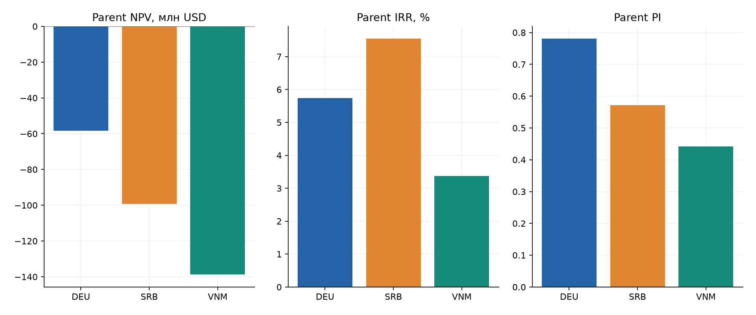
Рисунок 8 — Базовые инвестиционные показатели. Источник: base_metrics.csv; код 08_metrics.
Анализ и выводы. Наименее отрицательный базовый Parent NPV имеет DEU. PI учитывает PV всех инвестиционных оттоков, включая позднее вложение NWC. IRR вычисляется для полного календарного ряда; ищутся все положительные вещественные корни полинома в дисконт-факторе. При отсутствии/множественности корней возвращается статус, а не произвольное число. Во всех базовых локациях IRR ниже r_adj, PI<1 и Parent NPV<0; принять проект только по низкому номинальному налогу нельзя.

6.9. Независимый Excel и проверка численных результатов
Таблица 16 — Независимый Excel и проверка численных результатов
Статус | Число сравнений
PASS | 10365
Анализ и выводы. Сверка выполнена для 10365 ячеек: риски, CAPEX, субсидии, цепочки поставок, все годовые строки, local/Parent/literal метрики, сценарные ожидания и дисперсии. В книге расчетные ячейки содержат формулы, входы отделены. Независимым подтверждением считается только кэш после реального Excel COM. Движок: PASS. Денежный допуск 0,01 USD + 1e−10×|Python|; для ставок/PI/DPP абсолютный допуск 1e−8. Результаты сравниваются до округления; отсутствие кэша не признается совпадением. Полный построчный протокол — reconciliation.csv.

7. Harness Log
Harness Log фиксирует только фактически наблюдавшиеся дефекты. Проблемы учебного источника учитываются отдельно как SOURCE_ISSUE. Полный журнал — HARNESS_LOG.xlsx; ниже приведены карточки по структуре шаблона.
Таблица 17 — Карточка DEV001
Поле | Содержание
Запрос к ИИ / задача | Реализовать и проверить воспроизводимую финансовую модель/отчет
Сгенерированный / изменённый фрагмент | calendar; DEV001
Обнаруженная ошибка / галлюцинация | test_calendar[SRB] failed: only t=0..12 returned instead of a common t=0..13 comparison axis
Причина | CashFlowCalculator used country.last as the reporting horizon
Как исправлено | Project.calendar_end is derived from the extracted final years; post-closure years contain zero operating CF
Результат повторной проверки | PASS: covered by full current test suite
Анализ и выводы. Карточка основана на наблюдении из журнала, а не на искусственно созданном дефекте. Статус повторной проверки берется из фактического протокола текущего запуска.
Таблица 18 — Карточка DEV002
Поле | Содержание
Запрос к ИИ / задача | Реализовать и проверить воспроизводимую финансовую модель/отчет
Сгенерированный / изменённый фрагмент | 14; DEV002
Обнаруженная ошибка / галлюцинация | Full pipeline failed writing Harness CSV: ValueError: dict contains fields not in fieldnames: retest
Причина | CSV inferred schema only from first source-issue row, but code-defect rows add retest
Как исправлено | CSV writer builds ordered union of all diagnostic fields; added failing-then-passing regression test
Результат повторной проверки | PASS: covered by full current test suite
Анализ и выводы. Карточка основана на наблюдении из журнала, а не на искусственно созданном дефекте. Статус повторной проверки берется из фактического протокола текущего запуска.
Таблица 19 — Карточка DEV003
Поле | Содержание
Запрос к ИИ / задача | Реализовать и проверить воспроизводимую финансовую модель/отчет
Сгенерированный / изменённый фрагмент | review; DEV003
Обнаруженная ошибка / галлюцинация | Negative unit test failed: gamma unit percent accepted instead of fraction/sigma
Причина | CSV boundary validated only ordinary rate units
Как исправлено | Added strict unit registry for every remaining field including gamma, money, years, days and scenarios
Результат повторной проверки | PASS: covered by full current test suite
Анализ и выводы. Карточка основана на наблюдении из журнала, а не на искусственно созданном дефекте. Статус повторной проверки берется из фактического протокола текущего запуска.
Таблица 20 — Карточка DEV_TEMPLATE_MEDIA
Поле | Содержание
Запрос к ИИ / задача | Реализовать и проверить воспроизводимую финансовую модель/отчет
Сгенерированный / изменённый фрагмент | report_template; DEV_TEMPLATE_MEDIA
Обнаруженная ошибка / галлюцинация | Template tests failed: DOCX media count exceeded embedded figures by two
Причина | The provided template contains two orphan image relationships, without visible inline shapes
Как исправлено | Remove only unused image relationships after extracting the template cover; retain referenced cover/header media and all generated plots
Результат повторной проверки | PASS: covered by full current test suite
Анализ и выводы. Карточка основана на наблюдении из журнала, а не на искусственно созданном дефекте. Статус повторной проверки берется из фактического протокола текущего запуска.
Таблица 21 — Карточка DEV_TEMPLATE_WORD
Поле | Содержание
Запрос к ИИ / задача | Реализовать и проверить воспроизводимую финансовую модель/отчет
Сгенерированный / изменённый фрагмент | report_template; DEV_TEMPLATE_WORD
Обнаруженная ошибка / галлюцинация | Actual Word/PDF inspection: headings rendered with theme font and footer displayed duplicated page numbers (22,77)
Причина | Heading rFonts kept theme attributes overriding literal Times New Roman; footer.text is empty for an existing complex PAGE field
Как исправлено | Remove only theme font overrides, set explicit script fonts; inspect field instructions before adding PAGE; keep formula and variable definitions together
Результат повторной проверки | PASS: covered by full current test suite
Анализ и выводы. Карточка основана на наблюдении из журнала, а не на искусственно созданном дефекте. Статус повторной проверки берется из фактического протокола текущего запуска.

7.1. Выдержки Harness Log: фактические дефекты и повторная проверка
Таблица 22 — Выдержки Harness Log: фактические дефекты и повторная проверка
ID / тип | Наблюдение | Исправление / решение | Повторная проверка
DEV001 / CODE_ERROR | test_calendar[SRB] failed: only t=0..12 returned instead of a common t=0..13 comparison axis | Project.calendar_end is derived from the extracted final years; post-closure years contain zero operating CF | PASS: covered by full current test suite
ENV001 / ENVIRONMENT | python alias cannot be accessed; global interpreter lacks dependencies | Prepared independent 4/app/.venv using existing installed dependency distributions; requirements.txt records versions | All dependencies imported
DEV002 / CODE_ERROR | Full pipeline failed writing Harness CSV: ValueError: dict contains fields not in fieldnames: retest | CSV writer builds ordered union of all diagnostic fields; added failing-then-passing regression test | PASS: covered by full current test suite
DEV003 / CODE_ERROR | Negative unit test failed: gamma unit percent accepted instead of fraction/sigma | Added strict unit registry for every remaining field including gamma, money, years, days and scenarios | PASS: covered by full current test suite
DEV_TEMPLATE_MEDIA / CODE_ERROR | Template tests failed: DOCX media count exceeded embedded figures by two | Remove only unused image relationships after extracting the template cover; retain referenced cover/header media and all generated plots | PASS: covered by full current test suite
DEV_TEMPLATE_WORD / CODE_ERROR | Actual Word/PDF inspection: headings rendered with theme font and footer displayed duplicated page numbers (22,77) | Remove only theme font overrides, set explicit script fonts; inspect field instructions before adding PAGE; keep formula and variable definitions together | PASS: covered by full current test suite
Анализ и выводы. Показаны только реально наблюдавшиеся ошибки и ограничения среды. Ошибка календарного горизонта, неоднородного CSV журнала и неполной проверки единиц сопровождалась падением соответствующего теста; после исправлений регрессионные тесты включены в общий прогон. Исправления календарного нулевого хвоста и CSV/единиц не изменяют корректные базовые денежные параметры; исходные проблемы PDF перечислены отдельно.

8. Тестирование и сценарный анализ
Таблица 23 — Фактический протокол тестирования
Тест / сценарий | Проверяемое свойство | Результат | Статус
tests.test_artifacts::test_excel_contains_formulas_for_scenarios_and_every_year | Проверка утверждений теста; подробности в tests.log | Утверждения выполнены | PASS
tests.test_artifacts::test_empty_cache_never_matches | Проверка утверждений теста; подробности в tests.log | Утверждения выполнены | PASS
tests.test_artifacts::test_invalid_pdf | Проверка утверждений теста; подробности в tests.log | Утверждения выполнены | PASS
tests.test_artifacts::test_bad_csv[unit] | Проверка утверждений теста; подробности в tests.log | Утверждения выполнены | PASS
tests.test_artifacts::test_bad_csv[missing] | Проверка утверждений теста; подробности в tests.log | Утверждения выполнены | PASS
tests.test_artifacts::test_bad_csv[duplicate] | Проверка утверждений теста; подробности в tests.log | Утверждения выполнены | PASS
tests.test_artifacts::test_chart_axis_validation | Проверка утверждений теста; подробности в tests.log | Утверждения выполнены | PASS
tests.test_artifacts::test_visual_hash_invalidation | Проверка утверждений теста; подробности в tests.log | Утверждения выполнены | PASS
tests.test_artifacts::test_report_embeds_sections_in_order | Проверка утверждений теста; подробности в tests.log | Утверждения выполнены | PASS
tests.test_artifacts::test_output_cannot_escape_app | Проверка утверждений теста; подробности в tests.log | Утверждения выполнены | PASS
tests.test_artifacts::test_harness_csv_preserves_heterogeneous_diagnostics | Проверка утверждений теста; подробности в tests.log | Утверждения выполнены | PASS
tests.test_artifacts::test_missing_pdf_leaves_failed_manifest_and_harness | Проверка утверждений теста; подробности в tests.log | Утверждения выполнены | PASS
tests.test_artifacts::test_nonrate_unit_also_rejected | Проверка утверждений теста; подробности в tests.log | Утверждения выполнены | PASS
tests.test_model::test_pdf_controls[DEU-0.091-72.1-176.4] | Проверка утверждений теста; подробности в tests.log | Утверждения выполнены | PASS
tests.test_model::test_pdf_controls[SRB-0.171-66.96-165.3] | Проверка утверждений теста; подробности в tests.log | Утверждения выполнены | PASS
tests.test_model::test_pdf_controls[VNM-0.15675-66.96-152.22] | Проверка утверждений теста; подробности в tests.log | Утверждения выполнены | PASS
tests.test_model::test_calendar[DEU-4-13-3] | Проверка утверждений теста; подробности в tests.log | Утверждения выполнены | PASS
tests.test_model::test_calendar[SRB-3-12-2] | Проверка утверждений теста; подробности в tests.log | Утверждения выполнены | PASS
tests.test_model::test_calendar[VNM-3-13-2] | Проверка утверждений теста; подробности в tests.log | Утверждения выполнены | PASS
tests.test_model::test_identities[DEU] | Проверка утверждений теста; подробности в tests.log | Утверждения выполнены | PASS
tests.test_model::test_identities[SRB] | Проверка утверждений теста; подробности в tests.log | Утверждения выполнены | PASS
tests.test_model::test_identities[VNM] | Проверка утверждений теста; подробности в tests.log | Утверждения выполнены | PASS
tests.test_model::test_wht[100-0-0-0.1-90] | Проверка утверждений теста; подробности в tests.log | Утверждения выполнены | PASS
tests.test_model::test_wht[-100-0-0-0.1--100] | Проверка утверждений теста; подробности в tests.log | Утверждения выполнены | PASS
tests.test_model::test_wht[0--4-0-0.1--4] | Проверка утверждений теста; подробности в tests.log | Утверждения выполнены | PASS
tests.test_model::test_wht[0-4-0-0.1-4] | Проверка утверждений теста; подробности в tests.log | Утверждения выполнены | PASS
tests.test_model::test_wht[0-0--220-0.1--220] | Проверка утверждений теста; подробности в tests.log | Утверждения выполнены | PASS
tests.test_model::test_wht[100-4-0-0.1-94] | Проверка утверждений теста; подробности в tests.log | Утверждения выполнены | PASS
tests.test_model::test_wht[100-0-0-0-100] | Проверка утверждений теста; подробности в tests.log | Утверждения выполнены | PASS
tests.test_model::test_literal_pdf_exact_typography | Проверка утверждений теста; подробности в tests.log | Утверждения выполнены | PASS
tests.test_model::test_cash_tax[100-0-0-15] | Проверка утверждений теста; подробности в tests.log | Утверждения выполнены | PASS
tests.test_model::test_cash_tax[-100-0.2-0-0] | Проверка утверждений теста; подробности в tests.log | Утверждения выполнены | PASS
tests.test_model::test_cash_tax[100-0.298-100-15] | Проверка утверждений теста; подробности в tests.log | Утверждения выполнены | PASS
tests.test_model::test_cash_tax[100-0.15-0-15] | Проверка утверждений теста; подробности в tests.log | Утверждения выполнены | PASS
tests.test_model::test_tax_calendar_and_credit | Проверка утверждений теста; подробности в tests.log | Утверждения выполнены | PASS
tests.test_model::test_no_subsidy_boundary[approval-0] | Проверка утверждений теста; подробности в tests.log | Утверждения выполнены | PASS
tests.test_model::test_no_subsidy_boundary[clawback-1] | Проверка утверждений теста; подробности в tests.log | Утверждения выполнены | PASS
tests.test_model::test_no_subsidy_boundary[subsidy_rate-0] | Проверка утверждений теста; подробности в tests.log | Утверждения выполнены | PASS
tests.test_model::test_capex_exemption_and_advance | Проверка утверждений теста; подробности в tests.log | Утверждения выполнены | PASS
tests.test_model::test_metrics_roots_and_payback | Проверка утверждений теста; подробности в tests.log | Утверждения выполнены | PASS
tests.test_model::test_pi_includes_nwc | Проверка утверждений теста; подробности в tests.log | Утверждения выполнены | PASS
tests.test_model::test_monotonic_risk | Проверка утверждений теста; подробности в tests.log | Утверждения выполнены | PASS
tests.test_model::test_scenarios | Проверка утверждений теста; подробности в tests.log | Утверждения выполнены | PASS
tests.test_model::test_cbam_and_double_count | Проверка утверждений теста; подробности в tests.log | Утверждения выполнены | PASS
tests.test_model::test_reject_invalid_data[changes0] | Проверка утверждений теста; подробности в tests.log | Утверждения выполнены | PASS
tests.test_model::test_reject_invalid_data[changes1] | Проверка утверждений теста; подробности в tests.log | Утверждения выполнены | PASS
tests.test_model::test_reject_invalid_data[changes2] | Проверка утверждений теста; подробности в tests.log | Утверждения выполнены | PASS
tests.test_model::test_reject_invalid_data[changes3] | Проверка утверждений теста; подробности в tests.log | Утверждения выполнены | PASS
tests.test_model::test_reject_invalid_data[changes4] | Проверка утверждений теста; подробности в tests.log | Утверждения выполнены | PASS
tests.test_model::test_reject_invalid_data[changes5] | Проверка утверждений теста; подробности в tests.log | Утверждения выполнены | PASS
tests.test_model::test_reject_invalid_data[changes6] | Проверка утверждений теста; подробности в tests.log | Утверждения выполнены | PASS
tests.test_model::test_reject_invalid_data[changes7] | Проверка утверждений теста; подробности в tests.log | Утверждения выполнены | PASS
tests.test_model::test_statistical_probabilities | Проверка утверждений теста; подробности в tests.log | Утверждения выполнены | PASS
tests.test_report_template::test_real_template_cover_and_chapter_order | Проверка утверждений теста; подробности в tests.log | Утверждения выполнены | PASS
tests.test_report_template::test_template_page_setup_and_styles | Проверка утверждений теста; подробности в tests.log | Утверждения выполнены | PASS
tests.test_report_template::test_word_theme_cannot_override_heading_fonts_or_duplicate_page_numbers | Проверка утверждений теста; подробности в tests.log | Утверждения выполнены | PASS
tests.test_report_template::test_provided_template_is_used_and_left_unchanged | Проверка утверждений теста; подробности в tests.log | Утверждения выполнены | PASS
tests.test_report_template::test_unusable_template_never_silently_falls_back[missing] | Проверка утверждений теста; подробности в tests.log | Утверждения выполнены | PASS
tests.test_report_template::test_unusable_template_never_silently_falls_back[corrupt] | Проверка утверждений теста; подробности в tests.log | Утверждения выполнены | PASS
tests.test_report_template::test_unusable_template_never_silently_falls_back[wrong_structure] | Проверка утверждений теста; подробности в tests.log | Утверждения выполнены | PASS
tests.test_report_template::test_template_layout_keeps_all_blocks_and_local_chart_order | Проверка утверждений теста; подробности в tests.log | Утверждения выполнены | PASS
tests.test_report_template::test_layout_contains_template_control_tables | Проверка утверждений теста; подробности в tests.log | Утверждения выполнены | PASS
Анализ и выводы. Тесты реально выполняются subprocess pytest в рамках одного pipeline. Численные проверки Excel и отсутствие кэша различаются по статусам; пропущенные проверки не объявляются успешными.

8.1. Граничные проверки и протокол тестирования
Таблица 24 — Граничные проверки и протокол тестирования
Результат | Количество
PASS | 62
Анализ и выводы. Запущено 62 тестов через subprocess pytest, XML и tests.log сохранены. Zero-Friction обнуляет пошлины, CBAM, входную/выходную логистику, CRP/GPR: ставка остается WACC=8.50%. Отдельная фикстура VNM PILLAR2 задает 0% в первые четыре года и проверяет доначисление до 15% при положительном EBIT. Double Counting проверяет независимость операционных поступлений от абстрактной премии риска и однократное включение логистики. Дополнительно проверены отрицательный EBIT, границы субсидий, WHT=0, NWC, поврежденные входы, единицы, IRR с несколькими корнями, отсутствие Excel-кэша и неверные границы графической оси. Реальные дефекты и SOURCE_ISSUE разделены в HARNESS_LOG.xlsx.

8.2. Обязательные стресс-тесты
Таблица 25 — Обязательные стресс-тесты
Стресс / страна | База NPV | Стресс NPV | Δ NPV | Базовая r, % | Стресс r, %
STRESS1 / VNM | -138.778 | -170.9705 | -32.1925 | 15.675 | 20.515
STRESS2 / SRB | -99.3501 | -113.1265 | -13.7764 | 17.1 | 17.1
На рисунке 9 показаны результаты таблицы 25: обязательные стресс-тесты.
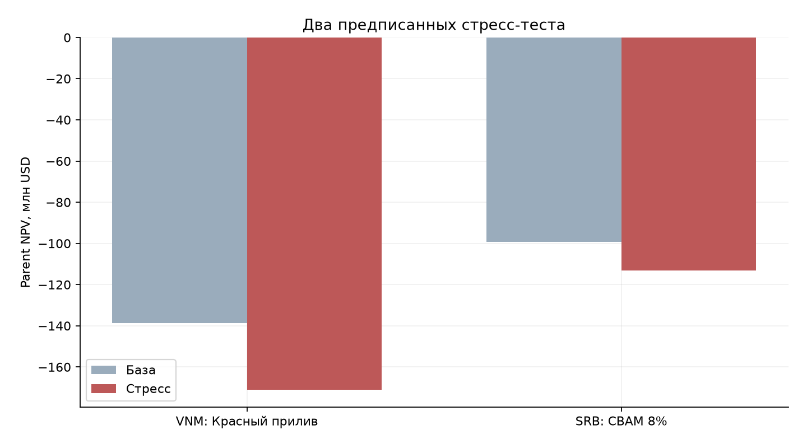
Рисунок 9 — Обязательные стресс-тесты. Источник: stress_metrics.csv; код 09_stress.
Анализ и выводы. NPV в млн USD. Красный прилив VNM: IGPR=420, входной фрахт 15%, доставка 45 дней. Изменение Parent NPV -32.193 млн USD, OPEX полного года меняется на 3.100 млн USD. Балканский стресс SRB: CBAM 8% только на ЕС; изменение Parent NPV -13.776 млн USD. IP Box ранее не применялся, поэтому налог остается 15%; искусственного налогового скачка нет. Срок доставки не меняет фиксированный NWC. Исходные CSV не изменяются; абсолютные и относительные изменения всех метрик и годовых строк — stress_deltas.csv.
Таблица 26 — Абсолютные и относительные изменения
Метрика | Базовый | Сценарный | Абс. изменение | Отн. изменение | Интерпретация
STRESS1 / VNM Parent NPV | -138.778 | -170.9705 | -32.1925 | -23.1971 | млн USD; предписанный стресс
STRESS2 / SRB Parent NPV | -99.3501 | -113.1265 | -13.7764 | -13.8666 | млн USD; предписанный стресс
Анализ и выводы. Относительное изменение вычислено как Δ/|базовое значение|×100%, что сохраняет понятный знак при отрицательном NPV. Это представление уже рассчитанных значений, не новая финансовая модель.

8.3. Три вероятностных макросценария
Таблица 27 — Три вероятностных макросценария
Страна | A NPV | Б NPV | В NPV | p(A)/p(Б)/p(В)
DEU | -55.4072 | -58.3947 | -90.13 | 0,20 / 0,50 / 0,30
SRB | -85.7964 | -99.3501 | -113.1265 | 0,20 / 0,50 / 0,30
VNM | -102.9898 | -138.778 | -170.9705 | 0,20 / 0,50 / 0,30
На рисунке 10 показаны результаты таблицы 27: три вероятностных макросценария.
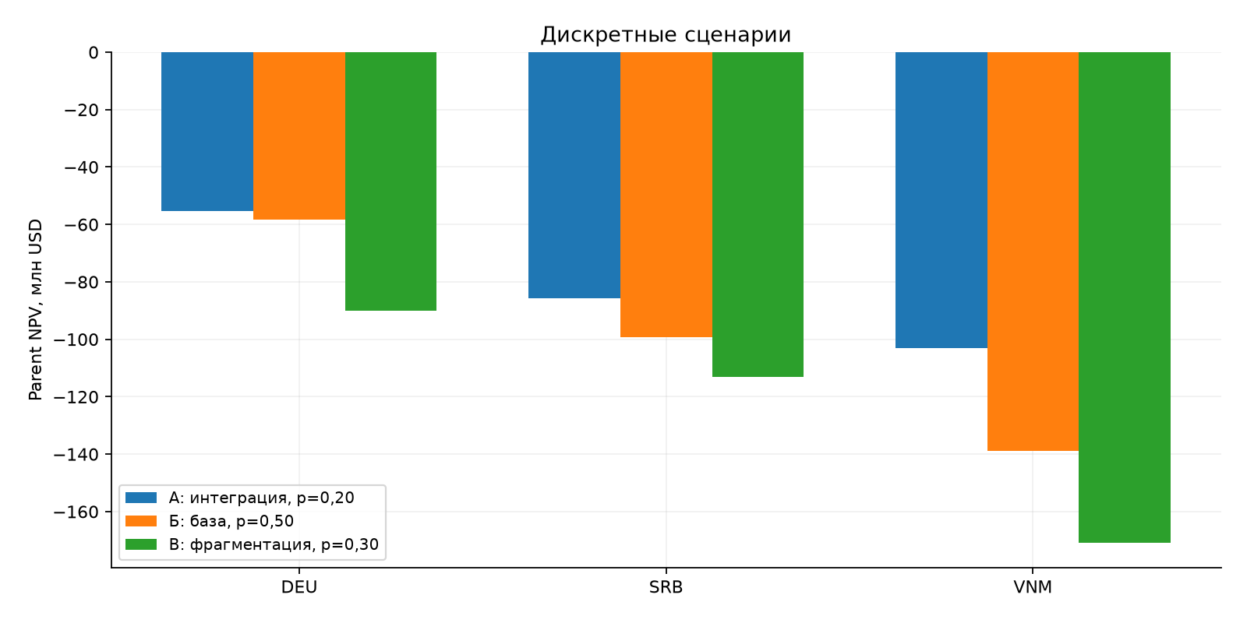
Рисунок 10 — Три вероятностных макросценария. Источник: scenario_metrics.csv; код 10_scenarios.
Анализ и выводы. Все NPV в млн USD. A снижает IGPR на 30% и обнуляет пошлины и CBAM, сохраняя транспортные расходы. Б сохраняет исходы. В сочетает оба страновых стресса, а в DEU повышает IGPR на 50% и удорожание CAPEX до 50%. Для каждого набора полностью пересчитываются ставка, чистый CAPEX, D&A, налоги и CF. Благоприятный сценарий не является Zero-Friction: остаточные CRP/GPR и логистика сохраняются.

8.4. Ожидаемая стоимость и дискретный риск
Таблица 28 — Ожидаемая стоимость и дискретный риск
Рейтинг | Страна | E[NPV], млн USD | Var, USD² | σ, млн USD | P(NPV<0)
1 | DEU | -67.3178 | 2.243025e+14 | 14.9767 | 1
2 | SRB | -100.7723 | 9.165461e+13 | 9.5736 | 1
3 | VNM | -141.2781 | 5.608167e+14 | 23.6816 | 1
На рисунке 11 показаны результаты таблицы 28: ожидаемая стоимость и дискретный риск.
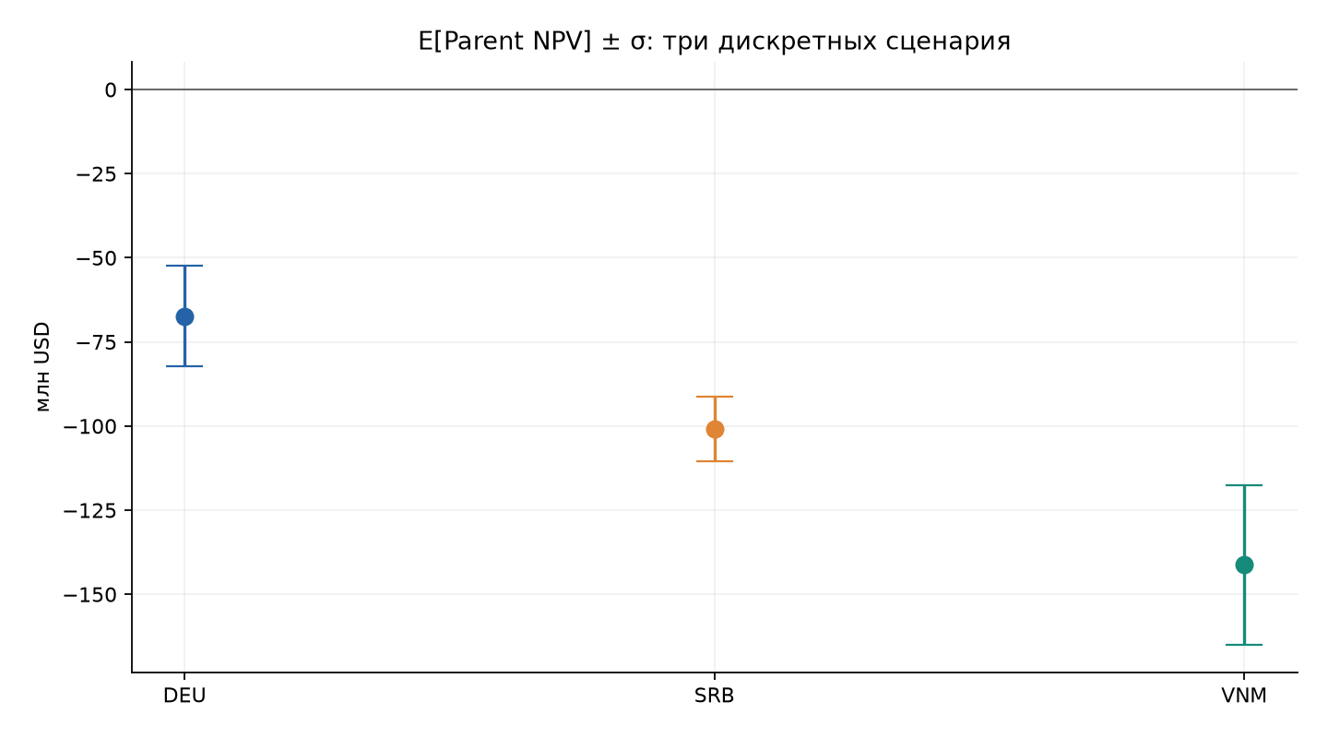
Рисунок 11 — Ожидаемая стоимость и дискретный риск. Источник: scenario_statistics.csv; код 11_expectation.
Анализ и выводы. Рейтинг по ожидаемому Parent NPV: DEU → SRB → VNM. Ожидание каждой страны находится между крайними сценарными значениями, вероятности суммируются в 1, дисперсия неотрицательна. Стандартное отклонение измеряется в USD, дисперсия — USD². Полосы E±σ не являются доверительным интервалом нормального распределения. P отрицательного NPV рассчитана только по трем заданным сценариям и не характеризует все возможные будущие состояния.

9. Визуализация результатов
Визуализации встроены непосредственно после связанных таблиц в главах6 и8; аудит конфликтной формулы — в главе10. Это сохраняет последовательность «таблица → рисунок → анализ». Ниже приведены однофакторная чувствительность и реестр всех диаграмм.

9.1. Однофакторная чувствительность
Таблица 29 — Однофакторная чувствительность
Страна | NPV при задержке +1, млн USD | Изменение к базе, млн USD
DEU | -75.4555 | -17.0607
SRB | -118.2545 | -18.9045
VNM | -153.2627 | -14.4847
На рисунке 12 показаны результаты таблицы 29: однофакторная чувствительность.
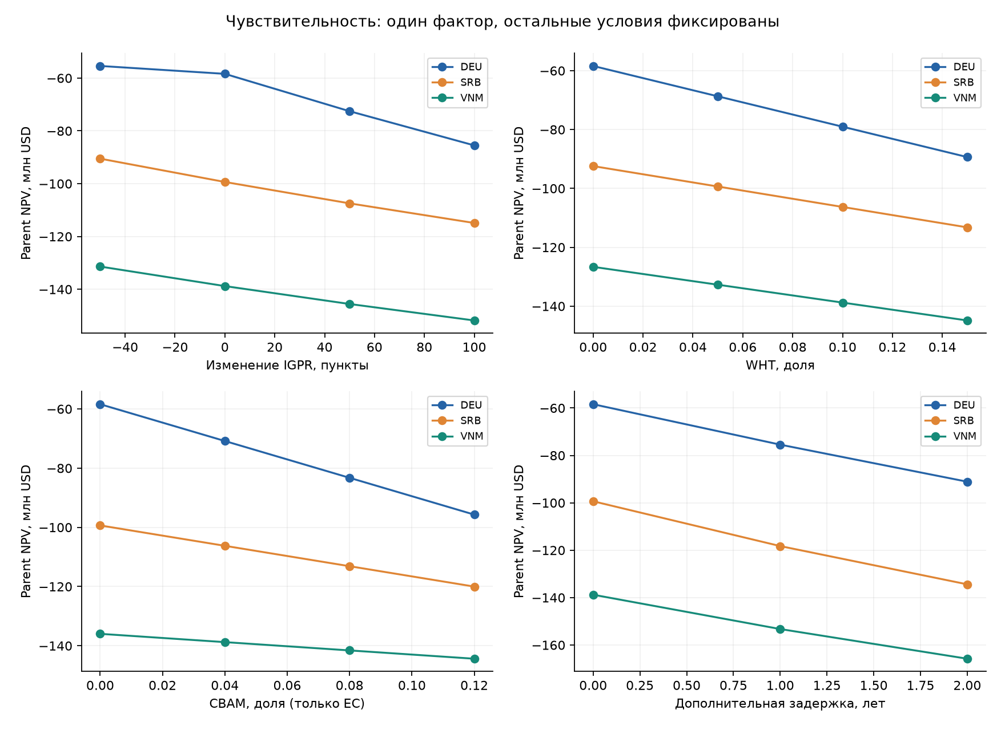
Рисунок 12 — Однофакторная чувствительность. Источник: sensitivities.csv; код 13_sensitivity.
Анализ и выводы. IGPR исследован как приращение к исходному индексу; WHT и CBAM — как абсолютные доли. Дополнительная задержка сдвигает эксплуатацию, NWC и налоговый календарь на целые годы; CF0 и субсидия остаются фиксированными. Это отдельная модельная чувствительность, а не изменение обязательных сценариев PDF. Диапазон конечен, интерполяция только соединяет рассчитанные точки; асимптоты, гладкие экстремумы и перегибы не заявляются. Все исследованные значения сохранены, включая крайние отрицательные NPV.
Таблица 30 — Реестр визуализаций
Код | Аналитический вопрос | Таблица-источник
01_risk | Страновой и геополитический риск | risk_rates.csv
02_capex | CAPEX и ожидаемая субсидия | capex.csv
03_supply | Сырье, рынки, логистика и CBAM | supply_chains.csv
04_calendar | Календарь, амортизация и NWC | time_schedule.csv
05_cashflows | Годовые локальные и материнские денежные потоки | annual_cashflows.csv
06_cumulative | Накопленный дисконтированный поток и DPP | cumulative.csv
07_taxation | Налоги, R&D credit и Pillar 2 | taxation.csv
08_metrics | Базовые инвестиционные показатели | base_metrics.csv
09_stress | Обязательные стресс-тесты | stress_metrics.csv
10_scenarios | Три вероятностных макросценария | scenario_metrics.csv
11_expectation | Ожидаемая стоимость и дискретный риск | scenario_statistics.csv
12_source_audit | Методологический аудит WHT и NWC | source_sensitivity.csv
13_sensitivity | Однофакторная чувствительность | sensitivities.csv
Анализ и выводы. Численные проверки проверяют пределы осей, единицы и конечность координат. Фактический просмотр подтверждается SHA256 в docs/visual_review.json; статус текущего набора: PASS. Проверенные календарные события — tables/chart_features.csv.

10. Допущения и качество данных

10.1. Допущения модели
Таблица 31 — Основные допущения
Код | Допущение | Обоснование | Влияние
A01 | Распределяется100% положительного operating CF | Payout ratio источником не задан | Parent CF и WHT
A02 | Cash tax≥0, перенос убытков не моделируется | Нет оснований для денежного возврата | Налог при EBIT<0
A03 | TV=0 | Терминальная стоимость не задана | NPV и инвестиционный вывод
A04 | NWC фиксирован, не зависит от lead time | Прямое правило задания, стр.8 | NWC и стресс Вьетнама
A05 | Три дискретных состояния A/Б/В | Вероятности заданы источником | Ожидание/σ не отражают весь риск
A06 | Учебные ставки PDF | Актуальное право не является предметом модели | Границы применимости
Анализ и выводы. Каждое допущение раскрыто отдельно от исходного факта и покрыто проверками там, где оно влияет на расчетные тождества.

10.2. Data Quality Report
Таблица 32 — Контроль неоднозначностей источника
Проблема | Параметр | Критичность | Влияние | Действие
Стр.8 ΔNWC назван оттоком −4 млн; стр.13 ΔNWC вычитается из FCFF. | SRC_NWC; PDF 8,13 | ВЫСОКАЯ | Денежные потоки / сопоставимость методики | NWC_change=+4 млн при вложении, −4 млн при возврате; cash_effect=−change. Ни CAPEX, ни NWC не облагаются WHT.
Текст требует WHT с положительного операционного CF; печатная ветвь: FCFF−ΔNWC*(1−WHT) при FCFF≤0, FCFF−ΔNWC при FCFF>0. | SRC_WHT; PDF 13 | ВЫСОКАЯ | Денежные потоки / сопоставимость методики | Основной economic_rule; буквальный literal_pdf NON_AUTHORITATIVE сохранен точно по визуально проверенной типографике. Не добавлены отсутствующие скобки вокруг FCFF−ΔNWC.
max(CIT_gross, EBIT*floor) при EBIT<0 может создавать налоговый возврат. | SRC_NEG_TAX; PDF 13 | ВЫСОКАЯ | Денежные потоки / сопоставимость методики | Основной cash_tax=max(0,literal_tax), без переноса убытков. Буквальная формула сохранена отдельно; численный эффект публикуется.
База VNM 15% t3–11,20% t12–13; edge case требует 0%→15% в первые 4 года. | SRC_VNM_TAX; PDF 5,14 | СРЕДНЯЯ | Денежные потоки / сопоставимость методики | Базовый календарь сохраняется; отдельная фикстура PILLAR2 задает 0% t3–6 и проверяет пол при положительном EBIT.
3% IP Box относится к роялти, которых у проекта нет. | SRC_SRB_IP; PDF 5,14 | СРЕДНЯЯ | Денежные потоки / сопоставимость методики | Налог SRB 15% в базе и стрессе; отмена IP Box не создает искусственного налогового эффекта.
На стр.2 указано 85% экспорта; таблица2 задает полное распределение продукции по рынкам ЕС/Азии. | SRC_EXPORT; PDF 2,10 | СРЕДНЯЯ | Денежные потоки / сопоставимость методики | Для денежной модели приоритет конкретной матрице рынков. Отдельный неназванный внутренний рынок 15% не добавляется.
29.80% в строке DEU отличается от суммы перечисленных компонентов 15+0.825+14=29.825%. | SRC_DEU_CIT; PDF 5 | СРЕДНЯЯ | Денежные потоки / сопоставимость методики | Применяется явно заданная сводная ставка 29.80%; компоненты остаются в оригинальном тексте CSV.
DEU субсидия t4 описана как через год после ввода t3; первый полный CF по календарю t4. | SRC_SUBSIDY_TIME; PDF 7,8,12 | СРЕДНЯЯ | Денежные потоки / сопоставимость методики | Не смешивать ввод в конце t3 с потоком t4; t_subsidy=4 считывается отдельно, субсидия учтена только в CF0 через PV.
Анализ и выводы. Критические неопознанные параметры останавливают расчет. Документируемые противоречия PDF не скрываются и не исправляются изменением входных значений без объяснения.

10.3. Методологический аудит WHT и NWC
Таблица 33 — Методологический аудит WHT и NWC
Страна | Economic NPV | Literal PDF NPV | Δ literal | Δ literal tax | Стоимость WHT
DEU | -58.3947 | -60.1857 | -1.791 | 0 | 0
SRB | -99.3501 | -94.5842 | 4.7659 | 0 | 6.9354
VNM | -138.778 | -128.724 | 10.0541 | 0 | 12.142
На рисунке 13 показаны результаты таблицы 33: методологический аудит wht и nwc.
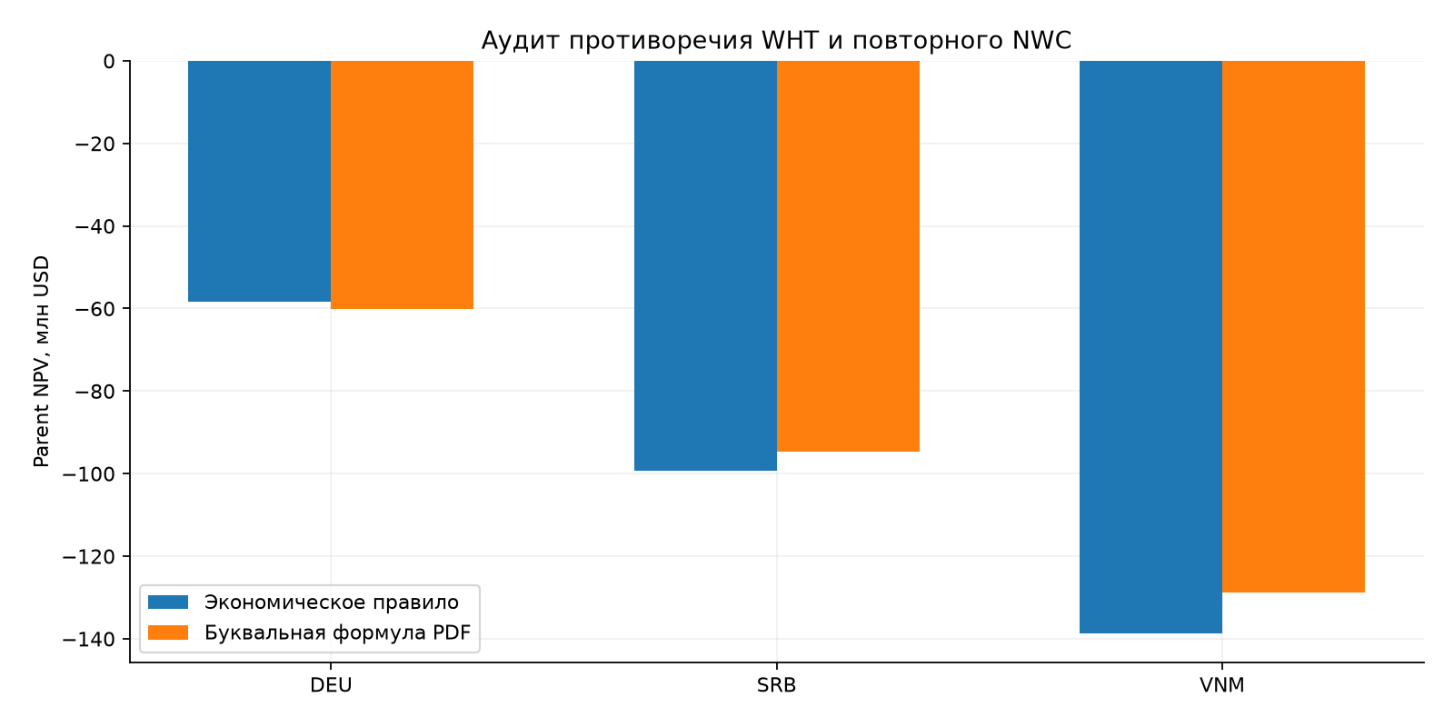
Рисунок 13 — Методологический аудит WHT и NWC. Источник: source_sensitivity.csv; код 12_source_audit.
Анализ и выводы. Все значения в млн USD. Буквальная строка PDF прочитана по визуальному рендеру: в отрицательной ветви WHT умножает только ΔNWC; дополнительных скобок вокруг FCFF−ΔNWC нет. Это повторно учитывает движение NWC и не удерживает WHT с положительного операционного CF. Версия маркируется SOURCE_CONFLICT/NON_AUTHORITATIVE. Изменение NPV — методологическая чувствительность, а не допустимая налоговая оптимизация. Даже DEU с WHT=0 имеет расхождение из-за повторного NWC. В инвестиционном выводе используется только economic_rule.

10.4. Проблемы источника и принятые решения
Таблица 34 — Проблемы источника и принятые решения
ID / PDF | Наблюдение | Решение
SRC_NWC / 8,13 | Стр.8 ΔNWC назван оттоком −4 млн; стр.13 ΔNWC вычитается из FCFF. | NWC_change=+4 млн при вложении, −4 млн при возврате; cash_effect=−change. Ни CAPEX, ни NWC не облагаются WHT.
SRC_WHT / 13 | Текст требует WHT с положительного операционного CF; печатная ветвь: FCFF−ΔNWC*(1−WHT) при FCFF≤0, FCFF−ΔNWC при FCFF>0. | Основной economic_rule; буквальный literal_pdf NON_AUTHORITATIVE сохранен точно по визуально проверенной типографике. Не добавлены отсутствующие скобки вокруг FCFF−ΔNWC.
SRC_NEG_TAX / 13 | max(CIT_gross, EBIT*floor) при EBIT<0 может создавать налоговый возврат. | Основной cash_tax=max(0,literal_tax), без переноса убытков. Буквальная формула сохранена отдельно; численный эффект публикуется.
SRC_VNM_TAX / 5,14 | База VNM 15% t3–11,20% t12–13; edge case требует 0%→15% в первые 4 года. | Базовый календарь сохраняется; отдельная фикстура PILLAR2 задает 0% t3–6 и проверяет пол при положительном EBIT.
SRC_SRB_IP / 5,14 | 3% IP Box относится к роялти, которых у проекта нет. | Налог SRB 15% в базе и стрессе; отмена IP Box не создает искусственного налогового эффекта.
SRC_EXPORT / 2,10 | На стр.2 указано 85% экспорта; таблица2 задает полное распределение продукции по рынкам ЕС/Азии. | Для денежной модели приоритет конкретной матрице рынков. Отдельный неназванный внутренний рынок 15% не добавляется.
SRC_DEU_CIT / 5 | 29.80% в строке DEU отличается от суммы перечисленных компонентов 15+0.825+14=29.825%. | Применяется явно заданная сводная ставка 29.80%; компоненты остаются в оригинальном тексте CSV.
SRC_SUBSIDY_TIME / 7,8,12 | DEU субсидия t4 описана как через год после ввода t3; первый полный CF по календарю t4. | Не смешивать ввод в конце t3 с потоком t4; t_subsidy=4 считывается отдельно, субсидия учтена только в CF0 через PV.
Анализ и выводы. Эти записи отражают противоречия учебного источника, а не фиктивные ошибки кода. Каждое решение связано с тестами и исходной страницей. Отдельные реальные ошибки реализации с причиной, исправлением и результатом повторной проверки находятся в Harness Log/Fixes.

11. Анализ результатов и ограничения

11.1. Инженерно-экономическое резюме инвестиционному комитету
Таблица 35 — Инженерно-экономическое резюме инвестиционному комитету
Страна | E[ParentNPV], млн USD | σ, млн USD | Решение в рамках модели
DEU | -67.3178 | 14.9767 | Не принимать при заданных условиях
SRB | -100.7723 | 9.5736 | Не принимать при заданных условиях
VNM | -141.2781 | 23.6816 | Не принимать при заданных условиях
Анализ и выводы. Лучший относительный результат у DEU: E[ParentNPV]=-67.318 млн USD при σ=14.977 млн USD. Все три ожидаемых Parent NPV отрицательны. При заданных мощности, ценах, инвестициях, сроках и TV=0 ни одна локация не создает требуемую стоимость; положительную инвестиционную рекомендацию сформировать нельзя. Германия компенсирует более дорогой CAPEX меньшей ставкой риска и лучшей чистой ценой, но поздний запуск и масштаб инвестиций все равно делают NPV отрицательным. Субсидии не устраняют потери от дисконтирования; WHT, CBAM и фрахт ухудшают альтернативы. Для нового решения нужны подтвержденные изменения маржи, CAPEX, графика либо самостоятельная методика остаточной стоимости. Финансирование, юридическая распределяемость CF, валютный и технологический риск не обеспечены исходными данными. Полнота подтверждения исполнения указана в manifest, независимо от инвестиционного вердикта.
Границы применимости: модель не подтверждает юридическую распределяемость денежных средств, реальную доступность финансирования, валютный и технологический риск. Фиксированные цены и TV=0 заданы учебной постановкой. σ относится к дискретному набору сценариев и не является полным измерением инвестиционного риска.

12. Итоговые выводы
- Наименее отрицательный базовый Parent NPV имеет DEU. PI учитывает PV всех инвестиционных оттоков, включая позднее вложение NWC. IRR вычисляется для полного календарного ряда; ищутся все положительные вещественные корни полинома в дисконт-факторе. При отсутствии/множественности корней возвращается статус, а не произвольное число. Во всех базовых локациях IRR ниже r_adj, PI<1 и Parent NPV<0; принять проект только по низкому номинальному налогу нельзя.
- Рейтинг по ожидаемому Parent NPV: DEU → SRB → VNM. Ожидание каждой страны находится между крайними сценарными значениями, вероятности суммируются в 1, дисперсия неотрицательна. Стандартное отклонение измеряется в USD, дисперсия — USD². Полосы E±σ не являются доверительным интервалом нормального распределения. P отрицательного NPV рассчитана только по трем заданным сценариям и не характеризует все возможные будущие состояния.
- NPV в млн USD. Красный прилив VNM: IGPR=420, входной фрахт 15%, доставка 45 дней. Изменение Parent NPV -32.193 млн USD, OPEX полного года меняется на 3.100 млн USD. Балканский стресс SRB: CBAM 8% только на ЕС; изменение Parent NPV -13.776 млн USD. IP Box ранее не применялся, поэтому налог остается 15%; искусственного налогового скачка нет. Срок доставки не меняет фиксированный NWC. Исходные CSV не изменяются; абсолютные и относительные изменения всех метрик и годовых строк — stress_deltas.csv.
- Все значения в млн USD. Буквальная строка PDF прочитана по визуальному рендеру: в отрицательной ветви WHT умножает только ΔNWC; дополнительных скобок вокруг FCFF−ΔNWC нет. Это повторно учитывает движение NWC и не удерживает WHT с положительного операционного CF. Версия маркируется SOURCE_CONFLICT/NON_AUTHORITATIVE. Изменение NPV — методологическая чувствительность, а не допустимая налоговая оптимизация. Даже DEU с WHT=0 имеет расхождение из-за повторного NWC. В инвестиционном выводе используется только economic_rule.
- Лучший относительный результат у DEU: E[ParentNPV]=-67.318 млн USD при σ=14.977 млн USD. Все три ожидаемых Parent NPV отрицательны. При заданных мощности, ценах, инвестициях, сроках и TV=0 ни одна локация не создает требуемую стоимость; положительную инвестиционную рекомендацию сформировать нельзя. Германия компенсирует более дорогой CAPEX меньшей ставкой риска и лучшей чистой ценой, но поздний запуск и масштаб инвестиций все равно делают NPV отрицательным. Субсидии не устраняют потери от дисконтирования; WHT, CBAM и фрахт ухудшают альтернативы. Для нового решения нужны подтвержденные изменения маржи, CAPEX, графика либо самостоятельная методика остаточной стоимости. Финансирование, юридическая распределяемость CF, валютный и технологический риск не обеспечены исходными данными. Полнота подтверждения исполнения указана в manifest, независимо от инвестиционного вердикта.
- Проверка исполнения: тестов PASS — 62, FAIL — 0; Excel-сравнений PASS — 10365 из 10365. Итоговый статус запуска: COMPLETED_WITH_LIMITATIONS.

Приложение А. Полные годовые расчетные таблицы

Полная годовая расчетная таблица DEU, блок 1
Таблица 36 — Полная годовая расчетная таблица DEU, блок 1
t | load | volume | revenue_eu | revenue_asia | outbound_cost | cbam_cost | revenue
0 | 0 | 0 | 0 | 0 | 0 | 0 | 0
1 | 0 | 0 | 0 | 0 | 0 | 0 | 0
2 | 0 | 0 | 0 | 0 | 0 | 0 | 0
3 | 0 | 0 | 0 | 0 | 0 | 0 | 0
4 | 1 | 500 000 | 90 000 000 | 0 | 1 800 000 | 0 | 88 200 000
5 | 1 | 500 000 | 90 000 000 | 0 | 1 800 000 | 0 | 88 200 000
6 | 1 | 500 000 | 90 000 000 | 0 | 1 800 000 | 0 | 88 200 000
7 | 1 | 500 000 | 90 000 000 | 0 | 1 800 000 | 0 | 88 200 000
8 | 1 | 500 000 | 90 000 000 | 0 | 1 800 000 | 0 | 88 200 000
9 | 1 | 500 000 | 90 000 000 | 0 | 1 800 000 | 0 | 88 200 000
10 | 1 | 500 000 | 90 000 000 | 0 | 1 800 000 | 0 | 88 200 000
11 | 1 | 500 000 | 90 000 000 | 0 | 1 800 000 | 0 | 88 200 000
12 | 1 | 500 000 | 90 000 000 | 0 | 1 800 000 | 0 | 88 200 000
13 | 1 | 500 000 | 90 000 000 | 0 | 1 800 000 | 0 | 88 200 000
Анализ и выводы. Полный календарь t=0…13. Денежные поля — USD без масштабирования; volume — м²; load, holiday_rate и discount_factor — доли. Данные взяты непосредственно из AnnualResult; округление только при отображении. Полная точность сохранена в annual_cashflows.csv и независимых формульных листах Excel. literal_tax и parent_literal — контрольные версии спорных формул источника, не основной инвестиционный метод.

Полная годовая расчетная таблица DEU, блок 2
Таблица 37 — Полная годовая расчетная таблица DEU, блок 2
t | raw_cost | inbound_cost | duty_cost | fixed_opex | opex | depreciation | ebit
0 | 0 | 0 | 0 | 0 | 0 | 0 | 0
1 | 0 | 0 | 0 | 0 | 0 | 0 | 0
2 | 0 | 0 | 0 | 0 | 0 | 0 | 0
3 | 0 | 0 | 0 | 0 | 0 | 0 | 0
4 | 35 000 000 | 1 050 000 | 0 | 5 000 000 | 41 050 000 | 26 293 620.3026 | 20 856 379.6974
5 | 35 000 000 | 1 050 000 | 0 | 5 000 000 | 41 050 000 | 26 293 620.3026 | 20 856 379.6974
6 | 35 000 000 | 1 050 000 | 0 | 5 000 000 | 41 050 000 | 26 293 620.3026 | 20 856 379.6974
7 | 35 000 000 | 1 050 000 | 0 | 5 000 000 | 41 050 000 | 26 293 620.3026 | 20 856 379.6974
8 | 35 000 000 | 1 050 000 | 0 | 5 000 000 | 41 050 000 | 26 293 620.3026 | 20 856 379.6974
9 | 35 000 000 | 1 050 000 | 0 | 5 000 000 | 41 050 000 | 26 293 620.3026 | 20 856 379.6974
10 | 35 000 000 | 1 050 000 | 0 | 5 000 000 | 41 050 000 | 26 293 620.3026 | 20 856 379.6974
11 | 35 000 000 | 1 050 000 | 0 | 5 000 000 | 41 050 000 | 26 293 620.3026 | 20 856 379.6974
12 | 35 000 000 | 1 050 000 | 0 | 5 000 000 | 41 050 000 | 26 293 620.3026 | 20 856 379.6974
13 | 35 000 000 | 1 050 000 | 0 | 5 000 000 | 41 050 000 | 26 293 620.3026 | 20 856 379.6974
Анализ и выводы. Полный календарь t=0…13. Денежные поля — USD без масштабирования; volume — м²; load, holiday_rate и discount_factor — доли. Данные взяты непосредственно из AnnualResult; округление только при отображении. Полная точность сохранена в annual_cashflows.csv и независимых формульных листах Excel. literal_tax и parent_literal — контрольные версии спорных формул источника, не основной инвестиционный метод.

Полная годовая расчетная таблица DEU, блок 3
Таблица 38 — Полная годовая расчетная таблица DEU, блок 3
t | holiday_rate | tax_credit | tax_gross | literal_tax | cash_tax | operating_cf | nwc_change
0 | 0.298 | 0 | 0 | 0 | 0 | 0 | 0
1 | 0.298 | 0 | 0 | 0 | 0 | 0 | 0
2 | 0.298 | 0 | 0 | 0 | 0 | 0 | 0
3 | 0.298 | 0 | 0 | 0 | 0 | 0 | 4 000 000
4 | 0.298 | 1 000 000 | 5 215 201.1498 | 5 215 201.1498 | 5 215 201.1498 | 41 934 798.8502 | 0
5 | 0.298 | 1 000 000 | 5 215 201.1498 | 5 215 201.1498 | 5 215 201.1498 | 41 934 798.8502 | 0
6 | 0.298 | 1 000 000 | 5 215 201.1498 | 5 215 201.1498 | 5 215 201.1498 | 41 934 798.8502 | 0
7 | 0.298 | 1 000 000 | 5 215 201.1498 | 5 215 201.1498 | 5 215 201.1498 | 41 934 798.8502 | 0
8 | 0.298 | 1 000 000 | 5 215 201.1498 | 5 215 201.1498 | 5 215 201.1498 | 41 934 798.8502 | 0
9 | 0.298 | 1 000 000 | 5 215 201.1498 | 5 215 201.1498 | 5 215 201.1498 | 41 934 798.8502 | 0
10 | 0.298 | 1 000 000 | 5 215 201.1498 | 5 215 201.1498 | 5 215 201.1498 | 41 934 798.8502 | 0
11 | 0.298 | 1 000 000 | 5 215 201.1498 | 5 215 201.1498 | 5 215 201.1498 | 41 934 798.8502 | 0
12 | 0.298 | 1 000 000 | 5 215 201.1498 | 5 215 201.1498 | 5 215 201.1498 | 41 934 798.8502 | 0
13 | 0.298 | 1 000 000 | 5 215 201.1498 | 5 215 201.1498 | 5 215 201.1498 | 41 934 798.8502 | -4 000 000
Анализ и выводы. Полный календарь t=0…13. Денежные поля — USD без масштабирования; volume — м²; load, holiday_rate и discount_factor — доли. Данные взяты непосредственно из AnnualResult; округление только при отображении. Полная точность сохранена в annual_cashflows.csv и независимых формульных листах Excel. literal_tax и parent_literal — контрольные версии спорных формул источника, не основной инвестиционный метод.

Полная годовая расчетная таблица DEU, блок 4
Таблица 39 — Полная годовая расчетная таблица DEU, блок 4
t | nwc_cash_effect | investment | local_cf | wht | parent_cf | parent_literal | parent_literal_tax
0 | -0 | -262 936 203.0264 | -262 936 203.0264 | 0 | -262 936 203.0264 | -262 936 203.0264 | -262 936 203.0264
1 | -0 | 0 | 0 | 0 | 0 | 0 | 0
2 | -0 | 0 | 0 | 0 | 0 | 0 | 0
3 | -4 000 000 | 0 | -4 000 000 | 0 | -4 000 000 | -8 000 000 | -4 000 000
4 | -0 | 0 | 41 934 798.8502 | 0 | 41 934 798.8502 | 41 934 798.8502 | 41 934 798.8502
5 | -0 | 0 | 41 934 798.8502 | 0 | 41 934 798.8502 | 41 934 798.8502 | 41 934 798.8502
6 | -0 | 0 | 41 934 798.8502 | 0 | 41 934 798.8502 | 41 934 798.8502 | 41 934 798.8502
7 | -0 | 0 | 41 934 798.8502 | 0 | 41 934 798.8502 | 41 934 798.8502 | 41 934 798.8502
8 | -0 | 0 | 41 934 798.8502 | 0 | 41 934 798.8502 | 41 934 798.8502 | 41 934 798.8502
9 | -0 | 0 | 41 934 798.8502 | 0 | 41 934 798.8502 | 41 934 798.8502 | 41 934 798.8502
10 | -0 | 0 | 41 934 798.8502 | 0 | 41 934 798.8502 | 41 934 798.8502 | 41 934 798.8502
11 | -0 | 0 | 41 934 798.8502 | 0 | 41 934 798.8502 | 41 934 798.8502 | 41 934 798.8502
12 | -0 | 0 | 41 934 798.8502 | 0 | 41 934 798.8502 | 41 934 798.8502 | 41 934 798.8502
13 | 4 000 000 | 0 | 45 934 798.8502 | 0 | 45 934 798.8502 | 49 934 798.8502 | 45 934 798.8502
Анализ и выводы. Полный календарь t=0…13. Денежные поля — USD без масштабирования; volume — м²; load, holiday_rate и discount_factor — доли. Данные взяты непосредственно из AnnualResult; округление только при отображении. Полная точность сохранена в annual_cashflows.csv и независимых формульных листах Excel. literal_tax и parent_literal — контрольные версии спорных формул источника, не основной инвестиционный метод.

Полная годовая расчетная таблица DEU, блок 5
Таблица 40 — Полная годовая расчетная таблица DEU, блок 5
t | discount_factor | discounted_parent | cumulative_parent
0 | 1 | -262 936 203.0264 | -262 936 203.0264
1 | 0.9166 | 0 | -262 936 203.0264
2 | 0.8401 | 0 | -262 936 203.0264
3 | 0.7701 | -3 080 248.3922 | -266 016 451.4186
4 | 0.7058 | 29 598 899.3441 | -236 417 552.0746
5 | 0.647 | 27 130 063.5601 | -209 287 488.5145
6 | 0.593 | 24 867 152.6674 | -184 420 335.8471
7 | 0.5435 | 22 792 990.5292 | -161 627 345.3179
8 | 0.4982 | 20 891 833.6656 | -140 735 511.6523
9 | 0.4566 | 19 149 251.7558 | -121 586 259.8964
10 | 0.4186 | 17 552 018.108 | -104 034 241.7884
11 | 0.3836 | 16 088 009.2649 | -87 946 232.5235
12 | 0.3516 | 14 746 112.9834 | -73 200 119.5401
13 | 0.3223 | 14 805 397.136 | -58 394 722.4041
Анализ и выводы. Полный календарь t=0…13. Денежные поля — USD без масштабирования; volume — м²; load, holiday_rate и discount_factor — доли. Данные взяты непосредственно из AnnualResult; округление только при отображении. Полная точность сохранена в annual_cashflows.csv и независимых формульных листах Excel. literal_tax и parent_literal — контрольные версии спорных формул источника, не основной инвестиционный метод.

Полная годовая расчетная таблица SRB, блок 1
Таблица 41 — Полная годовая расчетная таблица SRB, блок 1
t | load | volume | revenue_eu | revenue_asia | outbound_cost | cbam_cost | revenue
0 | 0 | 0 | 0 | 0 | 0 | 0 | 0
1 | 0 | 0 | 0 | 0 | 0 | 0 | 0
2 | 0 | 0 | 0 | 0 | 0 | 0 | 0
3 | 1 | 500 000 | 63 000 000 | 24 000 000 | 4 350 000 | 0 | 82 650 000
4 | 1 | 500 000 | 63 000 000 | 24 000 000 | 4 350 000 | 0 | 82 650 000
5 | 1 | 500 000 | 63 000 000 | 24 000 000 | 4 350 000 | 0 | 82 650 000
6 | 1 | 500 000 | 63 000 000 | 24 000 000 | 4 350 000 | 0 | 82 650 000
7 | 1 | 500 000 | 63 000 000 | 24 000 000 | 4 350 000 | 0 | 82 650 000
8 | 1 | 500 000 | 63 000 000 | 24 000 000 | 4 350 000 | 0 | 82 650 000
9 | 1 | 500 000 | 63 000 000 | 24 000 000 | 4 350 000 | 0 | 82 650 000
10 | 1 | 500 000 | 63 000 000 | 24 000 000 | 4 350 000 | 0 | 82 650 000
11 | 1 | 500 000 | 63 000 000 | 24 000 000 | 4 350 000 | 0 | 82 650 000
12 | 1 | 500 000 | 63 000 000 | 24 000 000 | 4 350 000 | 0 | 82 650 000
13 | 0 | 0 | 0 | 0 | 0 | 0 | 0
Анализ и выводы. Полный календарь t=0…13. Денежные поля — USD без масштабирования; volume — м²; load, holiday_rate и discount_factor — доли. Данные взяты непосредственно из AnnualResult; округление только при отображении. Полная точность сохранена в annual_cashflows.csv и независимых формульных листах Excel. literal_tax и parent_literal — контрольные версии спорных формул источника, не основной инвестиционный метод.

Полная годовая расчетная таблица SRB, блок 2
Таблица 42 — Полная годовая расчетная таблица SRB, блок 2
t | raw_cost | inbound_cost | duty_cost | fixed_opex | opex | depreciation | ebit
0 | 0 | 0 | 0 | 0 | 0 | 0 | 0
1 | 0 | 0 | 0 | 0 | 0 | 0 | 0
2 | 0 | 0 | 0 | 0 | 0 | 0 | 0
3 | 31 000 000 | 2 480 000 | 0 | 5 000 000 | 38 480 000 | 22 880 687.5 | 21 289 312.5
4 | 31 000 000 | 2 480 000 | 0 | 5 000 000 | 38 480 000 | 22 880 687.5 | 21 289 312.5
5 | 31 000 000 | 2 480 000 | 0 | 5 000 000 | 38 480 000 | 22 880 687.5 | 21 289 312.5
6 | 31 000 000 | 2 480 000 | 0 | 5 000 000 | 38 480 000 | 22 880 687.5 | 21 289 312.5
7 | 31 000 000 | 2 480 000 | 0 | 5 000 000 | 38 480 000 | 22 880 687.5 | 21 289 312.5
8 | 31 000 000 | 2 480 000 | 0 | 5 000 000 | 38 480 000 | 22 880 687.5 | 21 289 312.5
9 | 31 000 000 | 2 480 000 | 0 | 5 000 000 | 38 480 000 | 22 880 687.5 | 21 289 312.5
10 | 31 000 000 | 2 480 000 | 0 | 5 000 000 | 38 480 000 | 22 880 687.5 | 21 289 312.5
11 | 31 000 000 | 2 480 000 | 0 | 5 000 000 | 38 480 000 | 22 880 687.5 | 21 289 312.5
12 | 31 000 000 | 2 480 000 | 0 | 5 000 000 | 38 480 000 | 22 880 687.5 | 21 289 312.5
13 | 0 | 0 | 0 | 0 | 0 | 0 | 0
Анализ и выводы. Полный календарь t=0…13. Денежные поля — USD без масштабирования; volume — м²; load, holiday_rate и discount_factor — доли. Данные взяты непосредственно из AnnualResult; округление только при отображении. Полная точность сохранена в annual_cashflows.csv и независимых формульных листах Excel. literal_tax и parent_literal — контрольные версии спорных формул источника, не основной инвестиционный метод.

Полная годовая расчетная таблица SRB, блок 3
Таблица 43 — Полная годовая расчетная таблица SRB, блок 3
t | holiday_rate | tax_credit | tax_gross | literal_tax | cash_tax | operating_cf | nwc_change
0 | 0.15 | 0 | 0 | 0 | 0 | 0 | 0
1 | 0.15 | 0 | 0 | 0 | 0 | 0 | 0
2 | 0.15 | 0 | 0 | 0 | 0 | 0 | 4 000 000
3 | 0.15 | 0 | 3 193 396.875 | 3 193 396.875 | 3 193 396.875 | 40 976 603.125 | 0
4 | 0.15 | 0 | 3 193 396.875 | 3 193 396.875 | 3 193 396.875 | 40 976 603.125 | 0
5 | 0.15 | 0 | 3 193 396.875 | 3 193 396.875 | 3 193 396.875 | 40 976 603.125 | 0
6 | 0.15 | 0 | 3 193 396.875 | 3 193 396.875 | 3 193 396.875 | 40 976 603.125 | 0
7 | 0.15 | 0 | 3 193 396.875 | 3 193 396.875 | 3 193 396.875 | 40 976 603.125 | 0
8 | 0.15 | 0 | 3 193 396.875 | 3 193 396.875 | 3 193 396.875 | 40 976 603.125 | 0
9 | 0.15 | 0 | 3 193 396.875 | 3 193 396.875 | 3 193 396.875 | 40 976 603.125 | 0
10 | 0.15 | 0 | 3 193 396.875 | 3 193 396.875 | 3 193 396.875 | 40 976 603.125 | 0
11 | 0.15 | 0 | 3 193 396.875 | 3 193 396.875 | 3 193 396.875 | 40 976 603.125 | 0
12 | 0.15 | 0 | 3 193 396.875 | 3 193 396.875 | 3 193 396.875 | 40 976 603.125 | -4 000 000
13 | 0.15 | 0 | 0 | 0 | 0 | 0 | 0
Анализ и выводы. Полный календарь t=0…13. Денежные поля — USD без масштабирования; volume — м²; load, holiday_rate и discount_factor — доли. Данные взяты непосредственно из AnnualResult; округление только при отображении. Полная точность сохранена в annual_cashflows.csv и независимых формульных листах Excel. literal_tax и parent_literal — контрольные версии спорных формул источника, не основной инвестиционный метод.

Полная годовая расчетная таблица SRB, блок 4
Таблица 44 — Полная годовая расчетная таблица SRB, блок 4
t | nwc_cash_effect | investment | local_cf | wht | parent_cf | parent_literal | parent_literal_tax
0 | -0 | -228 806 875 | -228 806 875 | 0 | -228 806 875 | -228 806 875 | -228 806 875
1 | -0 | 0 | 0 | 0 | 0 | 0 | 0
2 | -4 000 000 | 0 | -4 000 000 | 0 | -4 000 000 | -7 800 000 | -4 000 000
3 | -0 | 0 | 40 976 603.125 | 2 048 830.1562 | 38 927 772.9688 | 40 976 603.125 | 38 927 772.9688
4 | -0 | 0 | 40 976 603.125 | 2 048 830.1562 | 38 927 772.9688 | 40 976 603.125 | 38 927 772.9688
5 | -0 | 0 | 40 976 603.125 | 2 048 830.1562 | 38 927 772.9688 | 40 976 603.125 | 38 927 772.9688
6 | -0 | 0 | 40 976 603.125 | 2 048 830.1562 | 38 927 772.9688 | 40 976 603.125 | 38 927 772.9688
7 | -0 | 0 | 40 976 603.125 | 2 048 830.1562 | 38 927 772.9688 | 40 976 603.125 | 38 927 772.9688
8 | -0 | 0 | 40 976 603.125 | 2 048 830.1562 | 38 927 772.9688 | 40 976 603.125 | 38 927 772.9688
9 | -0 | 0 | 40 976 603.125 | 2 048 830.1562 | 38 927 772.9688 | 40 976 603.125 | 38 927 772.9688
10 | -0 | 0 | 40 976 603.125 | 2 048 830.1562 | 38 927 772.9688 | 40 976 603.125 | 38 927 772.9688
11 | -0 | 0 | 40 976 603.125 | 2 048 830.1562 | 38 927 772.9688 | 40 976 603.125 | 38 927 772.9688
12 | 4 000 000 | 0 | 44 976 603.125 | 2 048 830.1562 | 42 927 772.9688 | 48 976 603.125 | 42 927 772.9688
13 | -0 | 0 | 0 | 0 | 0 | 0 | 0
Анализ и выводы. Полный календарь t=0…13. Денежные поля — USD без масштабирования; volume — м²; load, holiday_rate и discount_factor — доли. Данные взяты непосредственно из AnnualResult; округление только при отображении. Полная точность сохранена в annual_cashflows.csv и независимых формульных листах Excel. literal_tax и parent_literal — контрольные версии спорных формул источника, не основной инвестиционный метод.

Полная годовая расчетная таблица SRB, блок 5
Таблица 45 — Полная годовая расчетная таблица SRB, блок 5
t | discount_factor | discounted_parent | cumulative_parent
0 | 1 | -228 806 875 | -228 806 875
1 | 0.854 | 0 | -228 806 875
2 | 0.7293 | -2 917 065.6362 | -231 723 940.6362
3 | 0.6228 | 24 243 140.2262 | -207 480 800.41
4 | 0.5318 | 20 702 937.8533 | -186 777 862.5567
5 | 0.4542 | 17 679 707.8166 | -169 098 154.74
6 | 0.3878 | 15 097 957.1449 | -154 000 197.5951
7 | 0.3312 | 12 893 217.0323 | -141 106 980.5628
8 | 0.2828 | 11 010 432.9909 | -130 096 547.5719
9 | 0.2415 | 9 402 590.0862 | -120 693 957.4857
10 | 0.2063 | 8 029 538.9293 | -112 664 418.5565
11 | 0.1761 | 6 856 993.1078 | -105 807 425.4486
12 | 0.1504 | 6 457 369.1959 | -99 350 056.2527
13 | 0.1285 | 0 | -99 350 056.2527
Анализ и выводы. Полный календарь t=0…13. Денежные поля — USD без масштабирования; volume — м²; load, holiday_rate и discount_factor — доли. Данные взяты непосредственно из AnnualResult; округление только при отображении. Полная точность сохранена в annual_cashflows.csv и независимых формульных листах Excel. literal_tax и parent_literal — контрольные версии спорных формул источника, не основной инвестиционный метод.

Полная годовая расчетная таблица VNM, блок 1
Таблица 46 — Полная годовая расчетная таблица VNM, блок 1
t | load | volume | revenue_eu | revenue_asia | outbound_cost | cbam_cost | revenue
0 | 0 | 0 | 0 | 0 | 0 | 0 | 0
1 | 0 | 0 | 0 | 0 | 0 | 0 | 0
2 | 0 | 0 | 0 | 0 | 0 | 0 | 0
3 | 0.5 | 250 000 | 13 500 000 | 28 000 000 | 2 905 000 | 540 000 | 38 055 000
4 | 1 | 500 000 | 27 000 000 | 56 000 000 | 5 810 000 | 1 080 000 | 76 110 000
5 | 1 | 500 000 | 27 000 000 | 56 000 000 | 5 810 000 | 1 080 000 | 76 110 000
6 | 1 | 500 000 | 27 000 000 | 56 000 000 | 5 810 000 | 1 080 000 | 76 110 000
7 | 1 | 500 000 | 27 000 000 | 56 000 000 | 5 810 000 | 1 080 000 | 76 110 000
8 | 1 | 500 000 | 27 000 000 | 56 000 000 | 5 810 000 | 1 080 000 | 76 110 000
9 | 1 | 500 000 | 27 000 000 | 56 000 000 | 5 810 000 | 1 080 000 | 76 110 000
10 | 1 | 500 000 | 27 000 000 | 56 000 000 | 5 810 000 | 1 080 000 | 76 110 000
11 | 1 | 500 000 | 27 000 000 | 56 000 000 | 5 810 000 | 1 080 000 | 76 110 000
12 | 1 | 500 000 | 27 000 000 | 56 000 000 | 5 810 000 | 1 080 000 | 76 110 000
13 | 0.5 | 250 000 | 13 500 000 | 28 000 000 | 2 905 000 | 540 000 | 38 055 000
Анализ и выводы. Полный календарь t=0…13. Денежные поля — USD без масштабирования; volume — м²; load, holiday_rate и discount_factor — доли. Данные взяты непосредственно из AnnualResult; округление только при отображении. Полная точность сохранена в annual_cashflows.csv и независимых формульных листах Excel. literal_tax и parent_literal — контрольные версии спорных формул источника, не основной инвестиционный метод.

Полная годовая расчетная таблица VNM, блок 2
Таблица 47 — Полная годовая расчетная таблица VNM, блок 2
t | raw_cost | inbound_cost | duty_cost | fixed_opex | opex | depreciation | ebit
0 | 0 | 0 | 0 | 0 | 0 | 0 | 0
1 | 0 | 0 | 0 | 0 | 0 | 0 | 0
2 | 0 | 0 | 0 | 0 | 0 | 0 | 0
3 | 15 500 000 | 775 000 | 465 000 | 2 500 000 | 19 240 000 | 12 283 459.0988 | 6 531 540.9012
4 | 31 000 000 | 1 550 000 | 930 000 | 5 000 000 | 38 480 000 | 24 566 918.1977 | 13 063 081.8023
5 | 31 000 000 | 1 550 000 | 930 000 | 5 000 000 | 38 480 000 | 24 566 918.1977 | 13 063 081.8023
6 | 31 000 000 | 1 550 000 | 930 000 | 5 000 000 | 38 480 000 | 24 566 918.1977 | 13 063 081.8023
7 | 31 000 000 | 1 550 000 | 930 000 | 5 000 000 | 38 480 000 | 24 566 918.1977 | 13 063 081.8023
8 | 31 000 000 | 1 550 000 | 930 000 | 5 000 000 | 38 480 000 | 24 566 918.1977 | 13 063 081.8023
9 | 31 000 000 | 1 550 000 | 930 000 | 5 000 000 | 38 480 000 | 24 566 918.1977 | 13 063 081.8023
10 | 31 000 000 | 1 550 000 | 930 000 | 5 000 000 | 38 480 000 | 24 566 918.1977 | 13 063 081.8023
11 | 31 000 000 | 1 550 000 | 930 000 | 5 000 000 | 38 480 000 | 24 566 918.1977 | 13 063 081.8023
12 | 31 000 000 | 1 550 000 | 930 000 | 5 000 000 | 38 480 000 | 24 566 918.1977 | 13 063 081.8023
13 | 15 500 000 | 775 000 | 465 000 | 2 500 000 | 19 240 000 | 12 283 459.0988 | 6 531 540.9012
Анализ и выводы. Полный календарь t=0…13. Денежные поля — USD без масштабирования; volume — м²; load, holiday_rate и discount_factor — доли. Данные взяты непосредственно из AnnualResult; округление только при отображении. Полная точность сохранена в annual_cashflows.csv и независимых формульных листах Excel. literal_tax и parent_literal — контрольные версии спорных формул источника, не основной инвестиционный метод.

Полная годовая расчетная таблица VNM, блок 3
Таблица 48 — Полная годовая расчетная таблица VNM, блок 3
t | holiday_rate | tax_credit | tax_gross | literal_tax | cash_tax | operating_cf | nwc_change
0 | 0.15 | 0 | 0 | 0 | 0 | 0 | 0
1 | 0.15 | 0 | 0 | 0 | 0 | 0 | 0
2 | 0.15 | 0 | 0 | 0 | 0 | 0 | 4 000 000
3 | 0.15 | 0 | 979 731.1352 | 979 731.1352 | 979 731.1352 | 17 835 268.8648 | 0
4 | 0.15 | 0 | 1 959 462.2703 | 1 959 462.2703 | 1 959 462.2703 | 35 670 537.7297 | 0
5 | 0.15 | 0 | 1 959 462.2703 | 1 959 462.2703 | 1 959 462.2703 | 35 670 537.7297 | 0
6 | 0.15 | 0 | 1 959 462.2703 | 1 959 462.2703 | 1 959 462.2703 | 35 670 537.7297 | 0
7 | 0.15 | 0 | 1 959 462.2703 | 1 959 462.2703 | 1 959 462.2703 | 35 670 537.7297 | 0
8 | 0.15 | 0 | 1 959 462.2703 | 1 959 462.2703 | 1 959 462.2703 | 35 670 537.7297 | 0
9 | 0.15 | 0 | 1 959 462.2703 | 1 959 462.2703 | 1 959 462.2703 | 35 670 537.7297 | 0
10 | 0.15 | 0 | 1 959 462.2703 | 1 959 462.2703 | 1 959 462.2703 | 35 670 537.7297 | 0
11 | 0.15 | 0 | 1 959 462.2703 | 1 959 462.2703 | 1 959 462.2703 | 35 670 537.7297 | 0
12 | 0.2 | 0 | 2 612 616.3605 | 2 612 616.3605 | 2 612 616.3605 | 35 017 383.6395 | 0
13 | 0.2 | 0 | 1 306 308.1802 | 1 306 308.1802 | 1 306 308.1802 | 17 508 691.8198 | -4 000 000
Анализ и выводы. Полный календарь t=0…13. Денежные поля — USD без масштабирования; volume — м²; load, holiday_rate и discount_factor — доли. Данные взяты непосредственно из AnnualResult; округление только при отображении. Полная точность сохранена в annual_cashflows.csv и независимых формульных листах Excel. literal_tax и parent_literal — контрольные версии спорных формул источника, не основной инвестиционный метод.

Полная годовая расчетная таблица VNM, блок 4
Таблица 49 — Полная годовая расчетная таблица VNM, блок 4
t | nwc_cash_effect | investment | local_cf | wht | parent_cf | parent_literal | parent_literal_tax
0 | -0 | -245 669 181.977 | -245 669 181.977 | 0 | -245 669 181.977 | -245 669 181.977 | -245 669 181.977
1 | -0 | 0 | 0 | 0 | 0 | 0 | 0
2 | -4 000 000 | 0 | -4 000 000 | 0 | -4 000 000 | -7 600 000 | -4 000 000
3 | -0 | 0 | 17 835 268.8648 | 1 783 526.8865 | 16 051 741.9783 | 17 835 268.8648 | 16 051 741.9783
4 | -0 | 0 | 35 670 537.7297 | 3 567 053.773 | 32 103 483.9567 | 35 670 537.7297 | 32 103 483.9567
5 | -0 | 0 | 35 670 537.7297 | 3 567 053.773 | 32 103 483.9567 | 35 670 537.7297 | 32 103 483.9567
6 | -0 | 0 | 35 670 537.7297 | 3 567 053.773 | 32 103 483.9567 | 35 670 537.7297 | 32 103 483.9567
7 | -0 | 0 | 35 670 537.7297 | 3 567 053.773 | 32 103 483.9567 | 35 670 537.7297 | 32 103 483.9567
8 | -0 | 0 | 35 670 537.7297 | 3 567 053.773 | 32 103 483.9567 | 35 670 537.7297 | 32 103 483.9567
9 | -0 | 0 | 35 670 537.7297 | 3 567 053.773 | 32 103 483.9567 | 35 670 537.7297 | 32 103 483.9567
10 | -0 | 0 | 35 670 537.7297 | 3 567 053.773 | 32 103 483.9567 | 35 670 537.7297 | 32 103 483.9567
11 | -0 | 0 | 35 670 537.7297 | 3 567 053.773 | 32 103 483.9567 | 35 670 537.7297 | 32 103 483.9567
12 | -0 | 0 | 35 017 383.6395 | 3 501 738.364 | 31 515 645.2756 | 35 017 383.6395 | 31 515 645.2756
13 | 4 000 000 | 0 | 21 508 691.8198 | 1 750 869.182 | 19 757 822.6378 | 25 508 691.8198 | 19 757 822.6378
Анализ и выводы. Полный календарь t=0…13. Денежные поля — USD без масштабирования; volume — м²; load, holiday_rate и discount_factor — доли. Данные взяты непосредственно из AnnualResult; округление только при отображении. Полная точность сохранена в annual_cashflows.csv и независимых формульных листах Excel. literal_tax и parent_literal — контрольные версии спорных формул источника, не основной инвестиционный метод.

Полная годовая расчетная таблица VNM, блок 5
Таблица 50 — Полная годовая расчетная таблица VNM, блок 5
t | discount_factor | discounted_parent | cumulative_parent
0 | 1 | -245 669 181.977 | -245 669 181.977
1 | 0.8645 | 0 | -245 669 181.977
2 | 0.7473 | -2 989 378.9701 | -248 658 560.9471
3 | 0.6461 | 10 370 594.3166 | -238 287 966.6304
4 | 0.5585 | 17 930 571.5437 | -220 357 395.0867
5 | 0.4828 | 15 500 818.2786 | -204 856 576.8081
6 | 0.4174 | 13 400 318.3735 | -191 456 258.4346
7 | 0.3608 | 11 584 455.0452 | -179 871 803.3894
8 | 0.3119 | 10 014 657.4845 | -169 857 145.9049
9 | 0.2697 | 8 657 581.5729 | -161 199 564.332
10 | 0.2331 | 7 484 401.6191 | -153 715 162.7128
11 | 0.2015 | 6 470 198.0714 | -147 244 964.6414
12 | 0.1742 | 5 491 008.3682 | -141 753 956.2732
13 | 0.1506 | 2 975 948.9454 | -138 778 007.3277
Анализ и выводы. Полный календарь t=0…13. Денежные поля — USD без масштабирования; volume — м²; load, holiday_rate и discount_factor — доли. Данные взяты непосредственно из AnnualResult; округление только при отображении. Полная точность сохранена в annual_cashflows.csv и независимых формульных листах Excel. literal_tax и parent_literal — контрольные версии спорных формул источника, не основной инвестиционный метод.

Приложение Б. Полные исходные параметры и воспроизведение
Таблица 51 — Полные входные параметры
Параметр | Страна / период | Значение | Единица | PDF, стр.
capex_base | ALL / BASE | 220 000 000 | USD | 2
volume | ALL / BASE | 500 000 | m2/year | 2
fixed_opex | ALL / BASE | 5 000 000 | USD/year | 2
years | ALL / BASE | 10 | year | 2
nwc | ALL / BASE | 4 000 000 | USD | 2
wacc | ALL / BASE | 0.085 | fraction | 3
igpr_mean | ALL / BASE | 100 | index | 12
igpr_sigma | ALL / BASE | 50 | index | 12
pillar_floor | ALL / BASE | 0.15 | fraction | 13
price_eu | ALL / BASE | 180 | USD/m2 | 9
price_asia | ALL / BASE | 160 | USD/m2 | 9
calendar_end | ALL / BASE | 13 | year | 8
oecd | DEU / BASE | 0 | index | 4
oecd | SRB / BASE | 4 | index | 4
oecd | VNM / BASE | 5 | index | 4
spread | DEU / BASE | 0 | fraction | 4
spread | SRB / BASE | 0.028 | fraction | 4
spread | VNM / BASE | 0.025 | fraction | 4
volatility | DEU / BASE | 1 | ratio | 4
volatility | SRB / BASE | 1.25 | ratio | 4
volatility | VNM / BASE | 1.35 | ratio | 4
gpr_base | DEU / BASE | 0.004 | fraction | 4
gpr_base | SRB / BASE | 0.015 | fraction | 4
gpr_base | VNM / BASE | 0.016 | fraction | 4
igpr | DEU / BASE | 110 | index | 5
igpr | SRB / BASE | 250 | index | 5
igpr | VNM / BASE | 200 | index | 5
gamma | DEU / BASE | 0.01 | fraction/sigma | 5
gamma | SRB / BASE | 0.012 | fraction/sigma | 5
gamma | VNM / BASE | 0.011 | fraction/sigma | 5
inflation | DEU / BASE | 0.4 | fraction | 6
inflation | SRB / BASE | 0.15 | fraction | 6
inflation | VNM / BASE | 0.1 | fraction | 6
delay | DEU / BASE | 1 | year | 6
delay | SRB / BASE | 0 | year | 6
delay | VNM / BASE | 0.5 | year | 6
equip_duty | DEU / BASE | 0 | fraction | 7
equip_duty | SRB / BASE | 0.01 | fraction | 7
equip_duty | VNM / BASE | 0.1 | fraction | 7
duty_free | DEU / BASE | 1 | indicator | 7
duty_free | SRB / BASE | 1 | indicator | 7
duty_free | VNM / BASE | 0 | indicator | 7
gov_rate | DEU / BASE | 0.025 | fraction | 7
gov_rate | SRB / BASE | 0.058 | fraction | 7
gov_rate | VNM / BASE | 0.048 | fraction | 7
wht | DEU / BASE | 0 | fraction | 7
wht | SRB / BASE | 0.05 | fraction | 7
wht | VNM / BASE | 0.1 | fraction | 7
subsidy_rate | DEU / BASE | 0.2 | fraction | 6
subsidy_rate | SRB / BASE | 0.15 | fraction | 6
subsidy_rate | VNM / BASE | 0.2 | fraction | 6
approval | DEU / BASE | 0.85 | fraction | 6
approval | SRB / BASE | 0.75 | fraction | 6
approval | VNM / BASE | 0.65 | fraction | 6
clawback | DEU / BASE | 0.05 | fraction | 6
clawback | SRB / BASE | 0.15 | fraction | 6
clawback | VNM / BASE | 0.25 | fraction | 6
subsidy_year | DEU / BASE | 4 | year | 7
subsidy_year | SRB / BASE | 0 | year | 7
subsidy_year | VNM / BASE | 5 | year | 7
raw_base | DEU / BASE | 70 | USD/m2 | 10
raw_base | SRB / BASE | 62 | USD/m2 | 10
raw_base | VNM / BASE | 62 | USD/m2 | 10
logistics_in | DEU / BASE | 0.03 | fraction | 10
logistics_in | SRB / BASE | 0.08 | fraction | 10
logistics_in | VNM / BASE | 0.05 | fraction | 10
lead_days | DEU / BASE | 5 | day | 10
lead_days | SRB / BASE | 35 | day | 10
lead_days | VNM / BASE | 14 | day | 10
input_duty | DEU / BASE | 0 | fraction | 10
input_duty | SRB / BASE | 0 | fraction | 10
input_duty | VNM / BASE | 0.03 | fraction | 10
raw_control | DEU / BASE | 72.1 | USD/m2 | 10
raw_control | SRB / BASE | 66.96 | USD/m2 | 10
raw_control | VNM / BASE | 66.96 | USD/m2 | 10
price_control | DEU / BASE | 180 | USD/m2 | 10
price_control | SRB / BASE | 174 | USD/m2 | 10
price_control | VNM / BASE | 166 | USD/m2 | 10
logistics_out | DEU / BASE | 0.02 | fraction | 10
logistics_out | SRB / BASE | 0.05 | fraction | 10
logistics_out | VNM / BASE | 0.07 | fraction | 10
outbound_days | DEU / BASE | 2 | day | 10
outbound_days | SRB / BASE | 7 | day | 10
outbound_days | VNM / BASE | 30 | day | 10
cbam | DEU / BASE | 0 | fraction | 11
cbam | SRB / BASE | 0 | fraction | 11
cbam | VNM / BASE | 0.04 | fraction | 11
net_price_control | DEU / BASE | 176.4 | USD/m2 | 11
net_price_control | SRB / BASE | 165.3 | USD/m2 | 11
net_price_control | VNM / BASE | 152.22 | USD/m2 | 11
share_eu | DEU / BASE | 1 | fraction | 10
share_eu | SRB / BASE | 0.7 | fraction | 10
share_eu | VNM / BASE | 0.3 | fraction | 10
share_asia | DEU / BASE | 0 | fraction | 10
share_asia | SRB / BASE | 0.3 | fraction | 10
share_asia | VNM / BASE | 0.7 | fraction | 10
first | SRB / BASE | 3 | year | 8
last | SRB / BASE | 12 | year | 8
first_load | SRB / BASE | 1 | fraction | 8
last_load | SRB / BASE | 1 | fraction | 8
first | DEU / BASE | 4 | year | 8
last | DEU / BASE | 13 | year | 8
first_load | DEU / BASE | 1 | fraction | 8
last_load | DEU / BASE | 1 | fraction | 8
first | VNM / BASE | 3 | year | 8
last | VNM / BASE | 13 | year | 8
first_load | VNM / BASE | 0.5 | fraction | 8
last_load | VNM / BASE | 0.5 | fraction | 8
nwc_draw | SRB / BASE | 2 | year | 8
nwc_release | SRB / BASE | 12 | year | 8
nwc_draw | DEU / BASE | 3 | year | 8
nwc_release | DEU / BASE | 13 | year | 8
nwc_draw | VNM / BASE | 2 | year | 8
nwc_release | VNM / BASE | 13 | year | 8
nominal_tax | DEU / BASE | 0.298 | fraction | 5
nominal_tax | SRB / BASE | 0.15 | fraction | 5
nominal_tax | VNM / BASE | 0.2 | fraction | 5
holiday_tax | DEU / BASE | 0.298 | fraction | 5
holiday_end | DEU / BASE | 13 | year | 5
tax_credit | DEU / BASE | 1 000 000 | USD/year | 5
holiday_tax | SRB / BASE | 0.15 | fraction | 5
holiday_end | SRB / BASE | 13 | year | 5
tax_credit | SRB / BASE | 0 | USD/year | 13
holiday_tax | VNM / BASE | 0.15 | fraction | 5
holiday_end | VNM / BASE | 11 | year | 5
tax_credit | VNM / BASE | 0 | USD/year | 13
p_A | ALL / SCENARIO | 0.2 | fraction | 14
p_B | ALL / SCENARIO | 0.5 | fraction | 15
p_C | ALL / SCENARIO | 0.3 | fraction | 15
integration_reduction | ALL / SCENARIO | 0.3 | fraction | 14
vnm_igpr | ALL / SCENARIO | 420 | index | 14
vnm_freight | ALL / SCENARIO | 0.15 | fraction | 14
vnm_days | ALL / SCENARIO | 45 | day | 14
srb_cbam | ALL / SCENARIO | 0.08 | fraction | 14
deu_igpr_increase | ALL / SCENARIO | 0.5 | fraction | 15
deu_inflation | ALL / SCENARIO | 0.5 | fraction | 15
Все параметры имеют исходный текст, страницу и единицу в data/*.csv. Полные годовые результаты без округления — tables/annual_cashflows.csv; сценарии — all_scenario_cashflows.csv; независимая формульная книга — Ground_Truth.xlsx.
Единый запуск: python 4/app/main.py. Подготовленное окружение: 4/app/.venv/Scripts/python.exe 4/app/main.py. Зависимости: requirements.txt. Контрольная копия шаблона: data/report_template.docx; другой источник задается --template.
Run ID: 20261101_151044_c0ae218c; дата: 2026-11-01; статус: COMPLETED_WITH_LIMITATIONS. SHA256 шаблона: cf8b89262c58256410a4d8f80fc3b6a5a47e2166413eb183cea41e67a30189e7.
Коды возврата: 0 — SUCCESS/COMPLETED_WITH_LIMITATIONS; 2 — NOT_VERIFIED; 1 — FAILED. Без реального пересчета Excel или подтвержденного просмотра PNG проверка не объявляется полной. Подробности исполнения и хеши артефактов — run_manifest.json/package_manifest.json; история — logs/events.jsonl.

